ZENITH真力时于“LVMH钟表周 - 迪拜2020”
隆重推出女士腕表

ZENITH真力时于首届LVMH钟表周，推出全新力作——DEFY Midnight女士腕表，设计别致，以独特的未来主义美学重新定义当代女性腕表。与此同时，Elite菁英系列也以现代优雅风范，全新亮相于迪拜。

真力时首席执行官朱利安•托内尔（Julien Tornare）表示：“非常高兴真力时能参加在迪拜举办的首届‘LVMH钟表周 – 迪拜2020’，我相信它将成为国际制表行业的‘新高地’。奢华璀璨与前瞻思维并存的迪拜，是推出全新女士腕表系列的理想之地。女士腕表的创新，已经是品牌创意工作的首要部分。此次推出的新品，不仅仅只是‘新款腕表’，而是真力时对女士腕表的全新构想。”

探索女性双重风格的全新腕表

从现代而纯粹的DEFY Midnight系列，到隽永优雅的Elite菁英系列，真力时此次推出的新品，淋漓展现了女士腕表系列截然不同的两种风格。

我们每个人都心怀梦想，总在仰望星空，并追寻未来的无限可能。作为DEFY系列中的首款女士腕表，DEFY Midnight腕表的灵感汲取自无垠宇宙，以别致的星空图案装点表盘，专为自信自由的当代女士设计；同时，精心镶嵌的钻石也让它成为都市独立女性的腕间珍宝，她们坚毅果敢，更从不怯于追求自己的梦想。

DEFY Midnight腕表配备36毫米精钢表壳，表盘镶嵌11颗明亮式切割钻石，生动诠释真力时“触手分秒之真”的理念。表盘呈现蓝色或灰色，经过亮面处理，以垂直渐变效果带来独特视觉感受，如同无尽地平线之上的浩瀚宇宙，繁星闪烁，引人注目。象征着真力时的五角星标志处于12点钟时标下方，是表盘所刻画的夜空中最高、最亮的星辰。除渐变蓝色或灰色表盘以外，另有以白色贝母表盘可供选择，温润柔和，宛如多云夜晚的朦胧月光。除3点钟位置的日期视窗，每个时标上都镶有明亮式切割钻石。透过表背，品牌标志性的星形摆锤更为这款腕表增添星空魅力。DEFY Midnight腕表搭载由真力时独立研发制造的Elite自动机芯，确保可靠的高精准度，更提供50小时的动力储备。

DEFY Midnight腕表配备多款表链和表带，佩戴者可轻松更换，以适合不同的造型和场合。一体式精钢表链、彩色缎面或皮革表带（橡胶衬里），都可通过表带背面的快速更换机制直接更换，无需工具或专业技术。另外，每枚DEFY Midnight腕表都提供特殊表盒，内附3条彩色表带与可更换折叠表扣。

**************

而全新推出的Elite菁英系列腕表，更是真力时以当代视角重塑经典的杰出作品。它并不是过往系列的简单复刻：更时尚、更简约，但特点也更明显，线条隽永、比例和谐，重现了20世纪中期的制表典范。通过两种尺寸、不同表壳和表盘的组合，Elite菁英系列经典腕表和月相腕表为真力时的当代优雅风格树立了全新基调，为那些珍视往昔腕表美学、但同时也兼顾摩登风范的人士提供完美选择。

Elite菁英系列经典腕表表盘的太阳纹图样营造出阳光般的光影互动效果，搭配经刻面和抛光处理的锥形时标，更显深邃。分针和秒针轨道刻度为表盘平添科技气息，而稍大的四个时标隔开轨道，突显了表盘的四个基本点。纤细瞩目的“太妃”式指针宛如漂浮在精美表盘的上方，以怀旧方式向20世纪中期的真力时腕表致敬。

Elite菁英系列月相腕表色调气派，表盘布局虽不对称但奇妙和谐，展现月相的迷人之美。在太阳纹表盘的下半部，深蓝色刻度圈与月相盘的色调保持一致，在视觉上放大了金色月亮和闪烁星辰。同时，9点钟位置的小秒针更提醒着人们时光的流逝。

Elite菁英系列经典腕表和月相腕表比例优雅，搭配40.5毫米和36毫米直径的精钢或玫瑰金表壳。除了丰富的表盘颜色选择，佩戴者还可以从真力时精品店和授权零售商处选购众多材质和颜色的表带，彰显个人风格。

**************************

全新腕表巨作亮相“LVMH钟表周 – 迪拜2020”

当两大领域的行业先驱强强联手，结果总会出人意料而振奋人心。随着新一代经典全地形路虎卫士（Land Rover Defender）汽车的发布，真力时和这家知名的英国汽车制造商的合作也进一步加深，再度推出极富原创性的合作腕表：DEFY 21 路虎限量款腕表，不仅彰显了全新路虎卫士的坚韧精神，更是El Primero高振频计时码表稳定性能在当今时代的重新演绎。这款特别版腕表限量发行250枚，以原创、简约的外观再造真力时传奇的1/100秒计时码表。表壳以微珠喷砂钛金属打造，可从各个角度吸收光线，以更好地突显琢面效果。DEFY El Primero 21腕表系列中重新设计的显示功能搭配相衬的封闭式灰色表盘，首次配备线性动力储备视窗，清晰易读。路虎（Land Rover）首席创意官哲芮勋（Gerry McGovern）表示：“在开启与真力时合作的新篇章中，我们想要一款体现全新路虎卫士汽车精髓的腕表：现代、耐用、备受期待。在我看来，这款腕表用精致细节全面展现了新款卫士汽车的个性，是我们与真力时合作打造的至臻作品。”

品牌特别合作方面，真力时非常荣幸地携手全新品牌挚友、世界知名DJ兼制作人卡尔·考克斯（Carl Cox），首度推出卡尔·考克斯同名特别版腕表——DEFY 21 Carl Cox。卡尔·考克斯是电子音乐、尤其是“科技舞曲”领域无可争议的传奇人物，以高超技艺与独特声线深受全球观众喜爱。从上世纪80年代的地下锐舞派对到音乐节的重要舞台表演，再到在火人节（Burning Man）的精彩演出，以及开创性的唱片公司，卡尔·考克斯淋漓尽致地诠释“触手分秒之真”之理念。在坚强的毅力和异于常人的天赋驱动下，他从名不见经传的人物开始，逐步成为电子音乐界广受尊敬、具有广大影响力的人物之一。这款限量发行200枚的DEFY 21 Carl Cox特别版腕表搭载1/100秒计时功能，搭配碳纤维表圈和夜光缝线表带。镂空表盘呈现卡尔·考克斯的个人特色，9点钟位置的小秒针更以类似唱片的圆盘韵动。卡尔·考克斯表示：“能够在世界各地分享自己对音乐的喜爱，我深感荣幸。我们每个人都有能力去感受节拍和舞蹈，我的工作就是释放这种潜能，让舞池中的每个人都舞动起来。同样，真力时致力于提升制表艺术，与世界分享创新，因此，在与真力时合作打造这款高振频腕表时，我感到非常舒适自然。”

很少有机芯能像去年迎来50周年庆典的El Primero机芯一样，拥有如此悠久的历史。1969年，真力时推出首款搭载这枚开创性机芯的表款A384，其表壳设计在当时也属创新大胆之典范。在制作表链时，真力时更寻求到著名Gay Frères表链公司的技术帮助，以打造与腕表的前卫设计相匹配的特殊原创表链。“梯形”表链由此诞生，它采用不同寻常的开放式设计，与当时的其他运动型精钢表链相比，佩戴更舒适、外观更考究。而今，市场期待已久的“梯形”表链重现于A384 复刻版腕表中，与经典计时码表的复古外观和优雅质感相得益彰。

在经典主题方面，真力时飞行员系列腕表，尤其是Type 20系列，自身就是航空传奇。飞行员Type 20腕表，以人类航空史初期陪伴路易·布莱里奥（Louis Blériot）等先驱的早期真力时仪表盘为蓝本，重塑经典飞行员腕表设计，以做旧表壳与纹理彩色表盘，再现20世纪初的复古外观，更以出色制表技艺提供杰出的当代实用性能。此次推出的飞行员Type 20 Rescue腕表和飞行员Type 20 Rescue计时码表配备精钢表壳和岩灰色太阳纹表盘，标志性的超大阿拉伯数字全面涂覆SuperLuminova超级夜光物料。表盘与表带上均点缀有航空领域标志性的明黄元素。黑色做旧小牛皮表带，让人联想起饰有铆钉的经典羊毛皮飞行夹克，而钛金属针扣及独特的标签，更唤起人们对老式飞行员头盔的怀旧情感。
真力时：触手分秒之真。

真力时激励我们每个人心怀鸿鹄之志，砥砺前行，让梦想成真。自1865年真力时成为首家具有现代意义的制表商以来，腕表便伴随着有远大梦想的杰出人物实现改变人类历史的壮举——路易·布莱里奥（Louis Blériot）历史性地飞越英吉利海峡，菲利克斯·鲍加特纳（Felix Baumgartner）创纪录地完成平流层高空自由落体突破音障。

以创新作为启明星的真力时在所有表款中都配备内部开发和制造的非凡机芯。从首款自动计时码表El Primero，到计时精准度达1/100秒的高精准度计时码表DEFY El Primero 21，以及通过一片单晶硅振盘革新30多个零件组成的传统擒纵系统的DEFY Inventor创想家腕表，品牌始终致力于超越自我，不断创新。自1865年以来，真力时陪伴着那些敢于挑战自己并并为理想积极奋斗的人们，共同创造瑞士制表业的未来。触手分秒之真，就在当下。

DEFY 21路虎限量款腕表 型号：97.9000.9004/01.R787
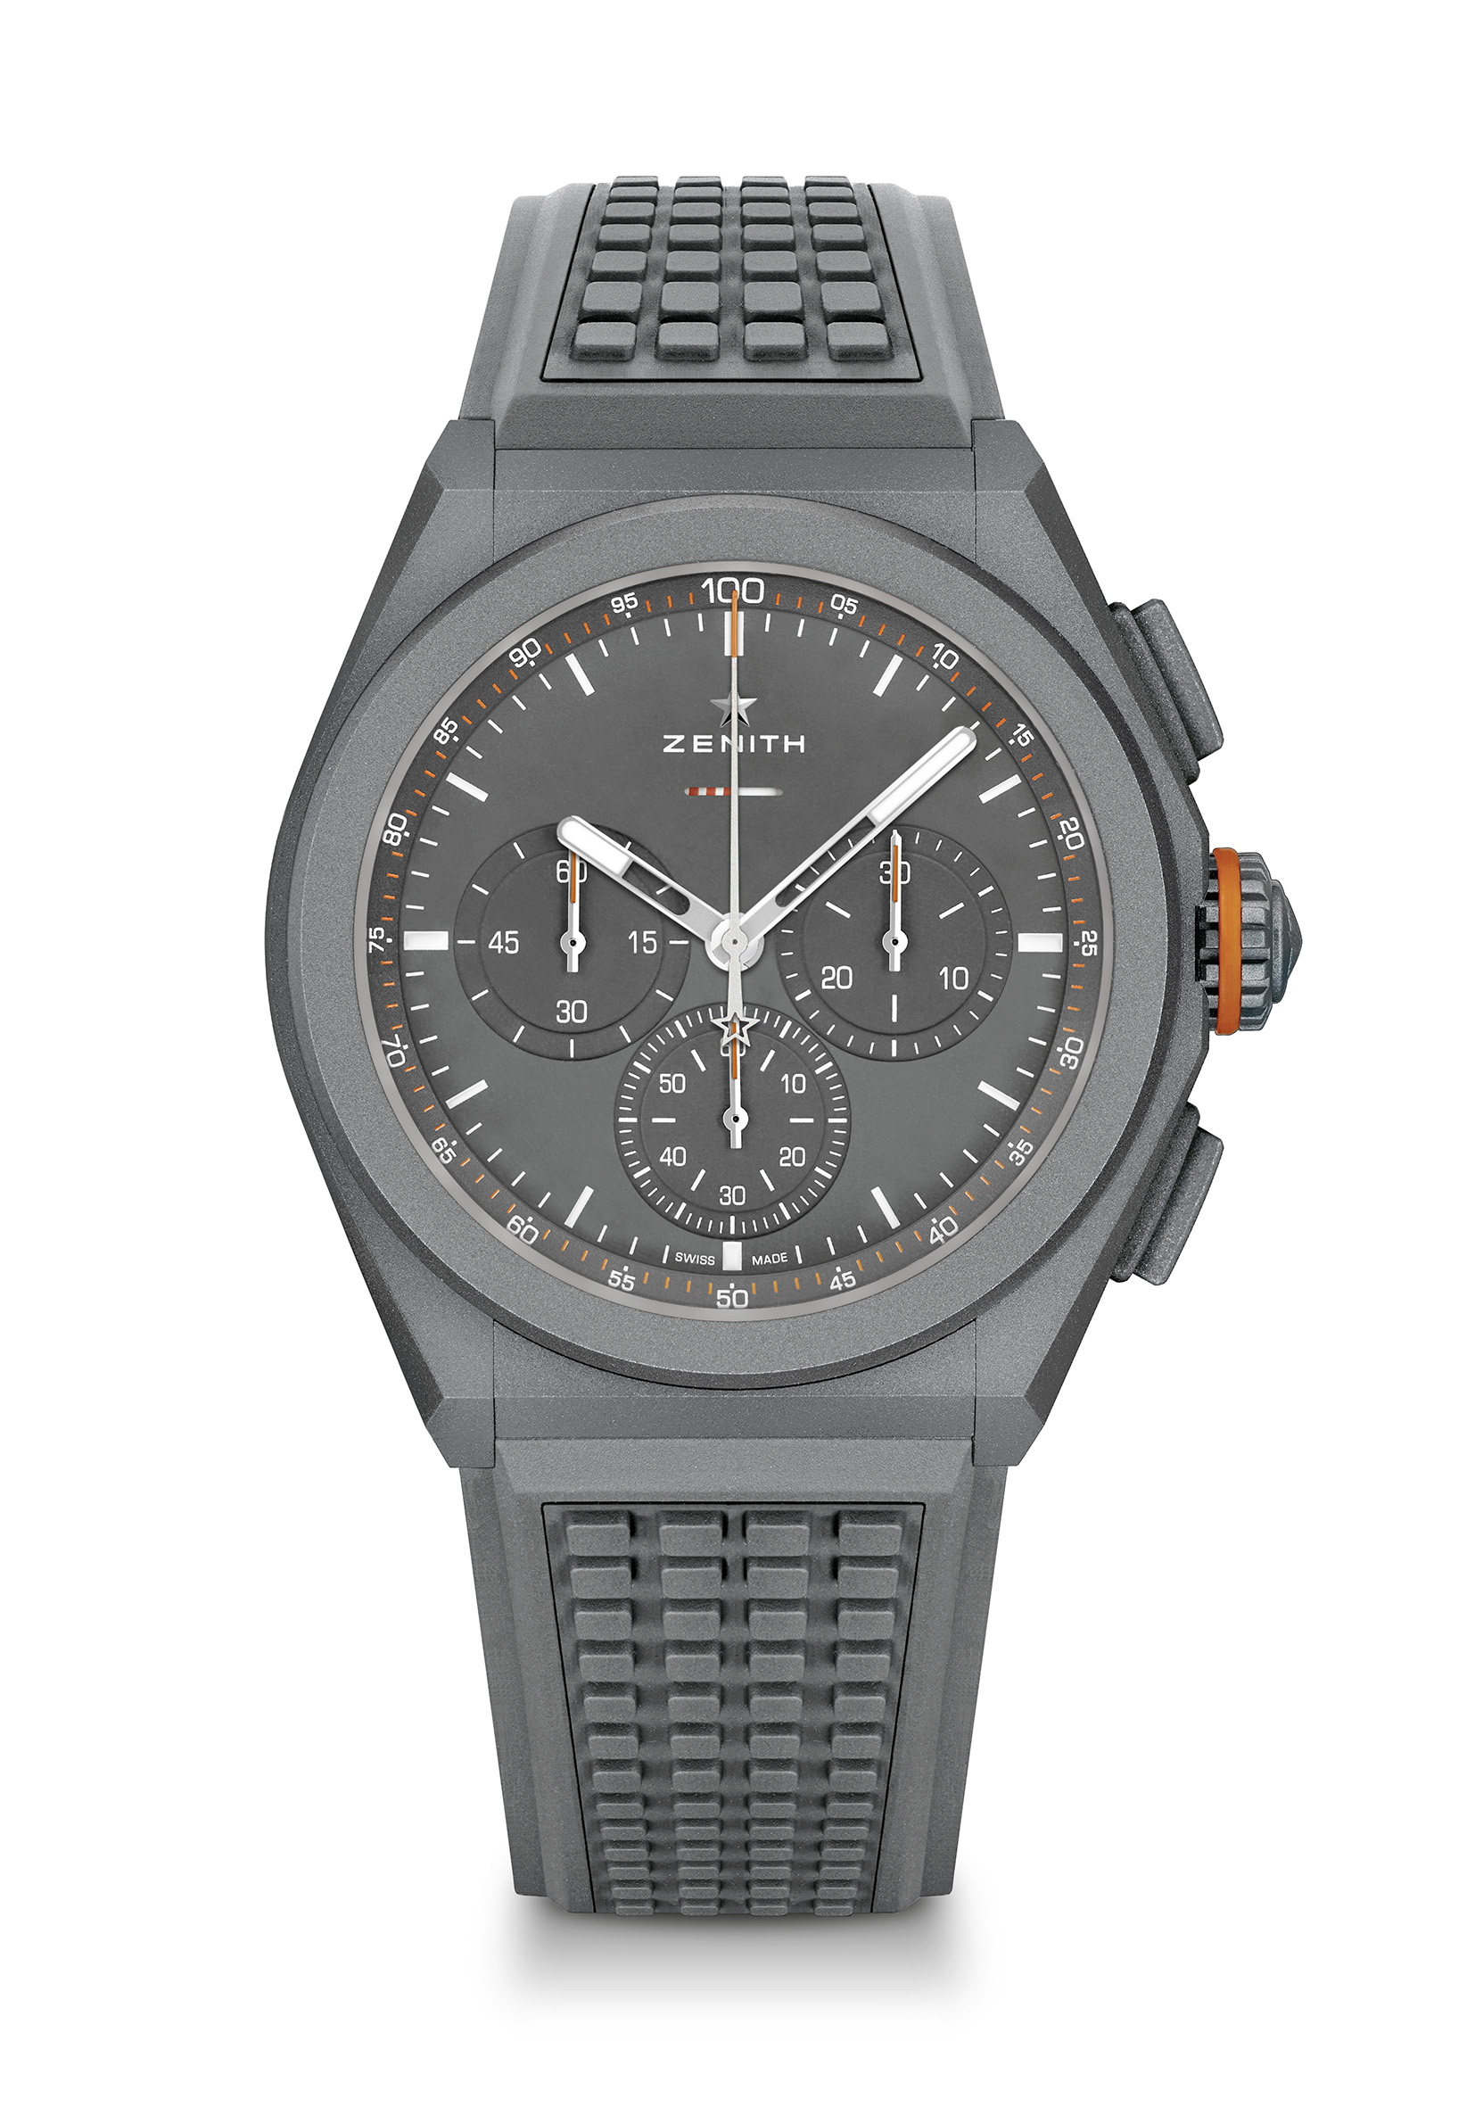
亮点：
致敬传奇路虎卫士的1/100秒计时码表
每秒旋转一圈，独特而富有动感
1组擒纵机构用于时间显示（36,000次/小时-5赫兹）；1组擒纵机构用于计时（360,000次/小时-50赫兹）特制线性动力储备显示
TIME LAB天文台表认证
限量发行250枚
机芯：El Primero 9004型自动上链机芯
振频：36,000次/小时（5赫兹）
动力储备：约50小时
功能：1/100秒计时功能。计时动力储备显示位于12时位置。中置时、分显示。小秒针位于9时位置，中置计时指针，30分钟计时盘位于3时位置，60秒钟计时盘位于6时位置
售价：CNY 107,200
材料：精钛
防水深度：10 ATM
表盘：特制哑光灰色表盘，搭载特制动力储备显示
时标：转印，涂覆Super-LumiNova®SLN C3夜光物料
指针：特制炭黑色指针，刻面，涂覆Super-LumiNova®SLN C3夜光物料
表带和表扣：灰色橡胶“Adventure”系列风格另有“Country”系列风格织物效果表带可供选择。微喷砂钛金属双折叠式表扣

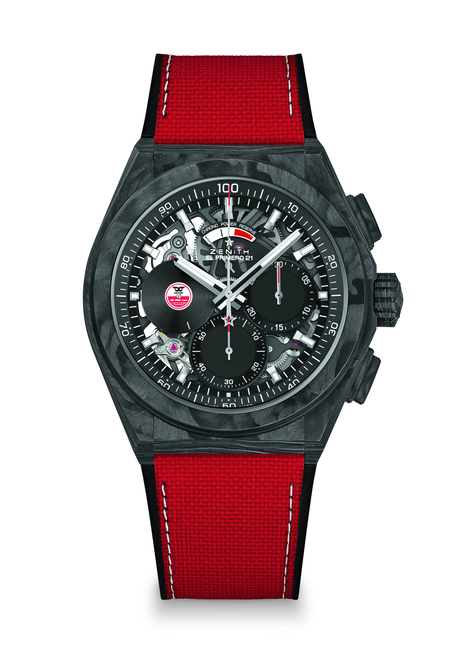
DEFY 21 Carl Cox限量款腕表 型号：10.9001.9004/99.R941

亮点：
全碳纤维表款：表壳、按钮、表冠和表扣顶端，碳纤维表圈涂覆SuperLuminova夜光物料
1/100秒计时机芯
计时指针每秒旋转一圈，1组擒纵机构用于时间显示（36,000次/小时-5赫兹）；1组擒纵机构用于计时（360,000次/小时-50赫兹）
TIME LAB天文台表认证。
限量发行200枚
机芯：El Primero 9004型自动上链机芯
振频：36,000次/小时（5赫兹）
动力储备：约50小时
机芯采用黑色主夹板
功能：中置时、分显示。特制旋转小秒针计时盘位于9时位置。1/100秒计时: 中置计时指针 - 每秒旋转一周，30分钟计时盘位于3时位置，60秒钟计时盘位于6时方向，计时动力储备显示位于12时位置。
售价：CNY 105,400
材质：黑色碳纤维
防水深度：10 ATM
表盘：哑光黑色
时标：黑色刻面，涂覆Super-LumiNova Black SLN夜光物料
指针：镀铑刻面，涂覆Super-LumiNova Black SLN夜光物料
表带和表扣：黑色橡胶搭配红色“Cordura”效果和Super-LumiNova夜光缝线。钛金属双折叠式表扣，顶端为黑色碳纤维。

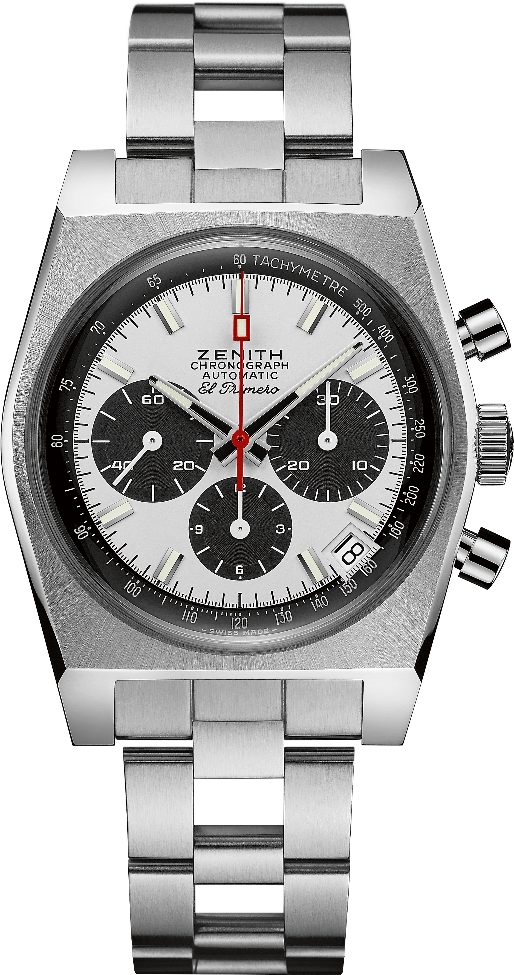
EL PRIMERO A384复刻版腕表 型号：03.A384.400/21.M384

亮点：
1969年经典表款A384复刻版原型37毫米表壳
El Primero导柱轮自动计时码表。原样复刻“Gay Frères”梯形手链
机芯：El Primero 400型自动上链机芯
振频：36,000次/小时（5赫兹）
动力储备：至少50小时
功能：中置时、分显示。小秒针位于9时位置
计时功能：中置计时指针，12小时计时盘位于6时位置，
30分钟计时盘位于3时位置测速刻度。日期显示位于4时30分位置
售价：CNY 64,800
材质：精钢
防水深度：5 ATM
表盘：白漆表盘，搭配黑色计时盘
时标：镀铑刻面，涂覆Super-LumiNova®SLN C3夜光物料
指针：镀铑刻面，涂覆Super-LumiNova® SLN C3夜光物料
表带和表扣：精钢链带，搭配双折叠式表扣
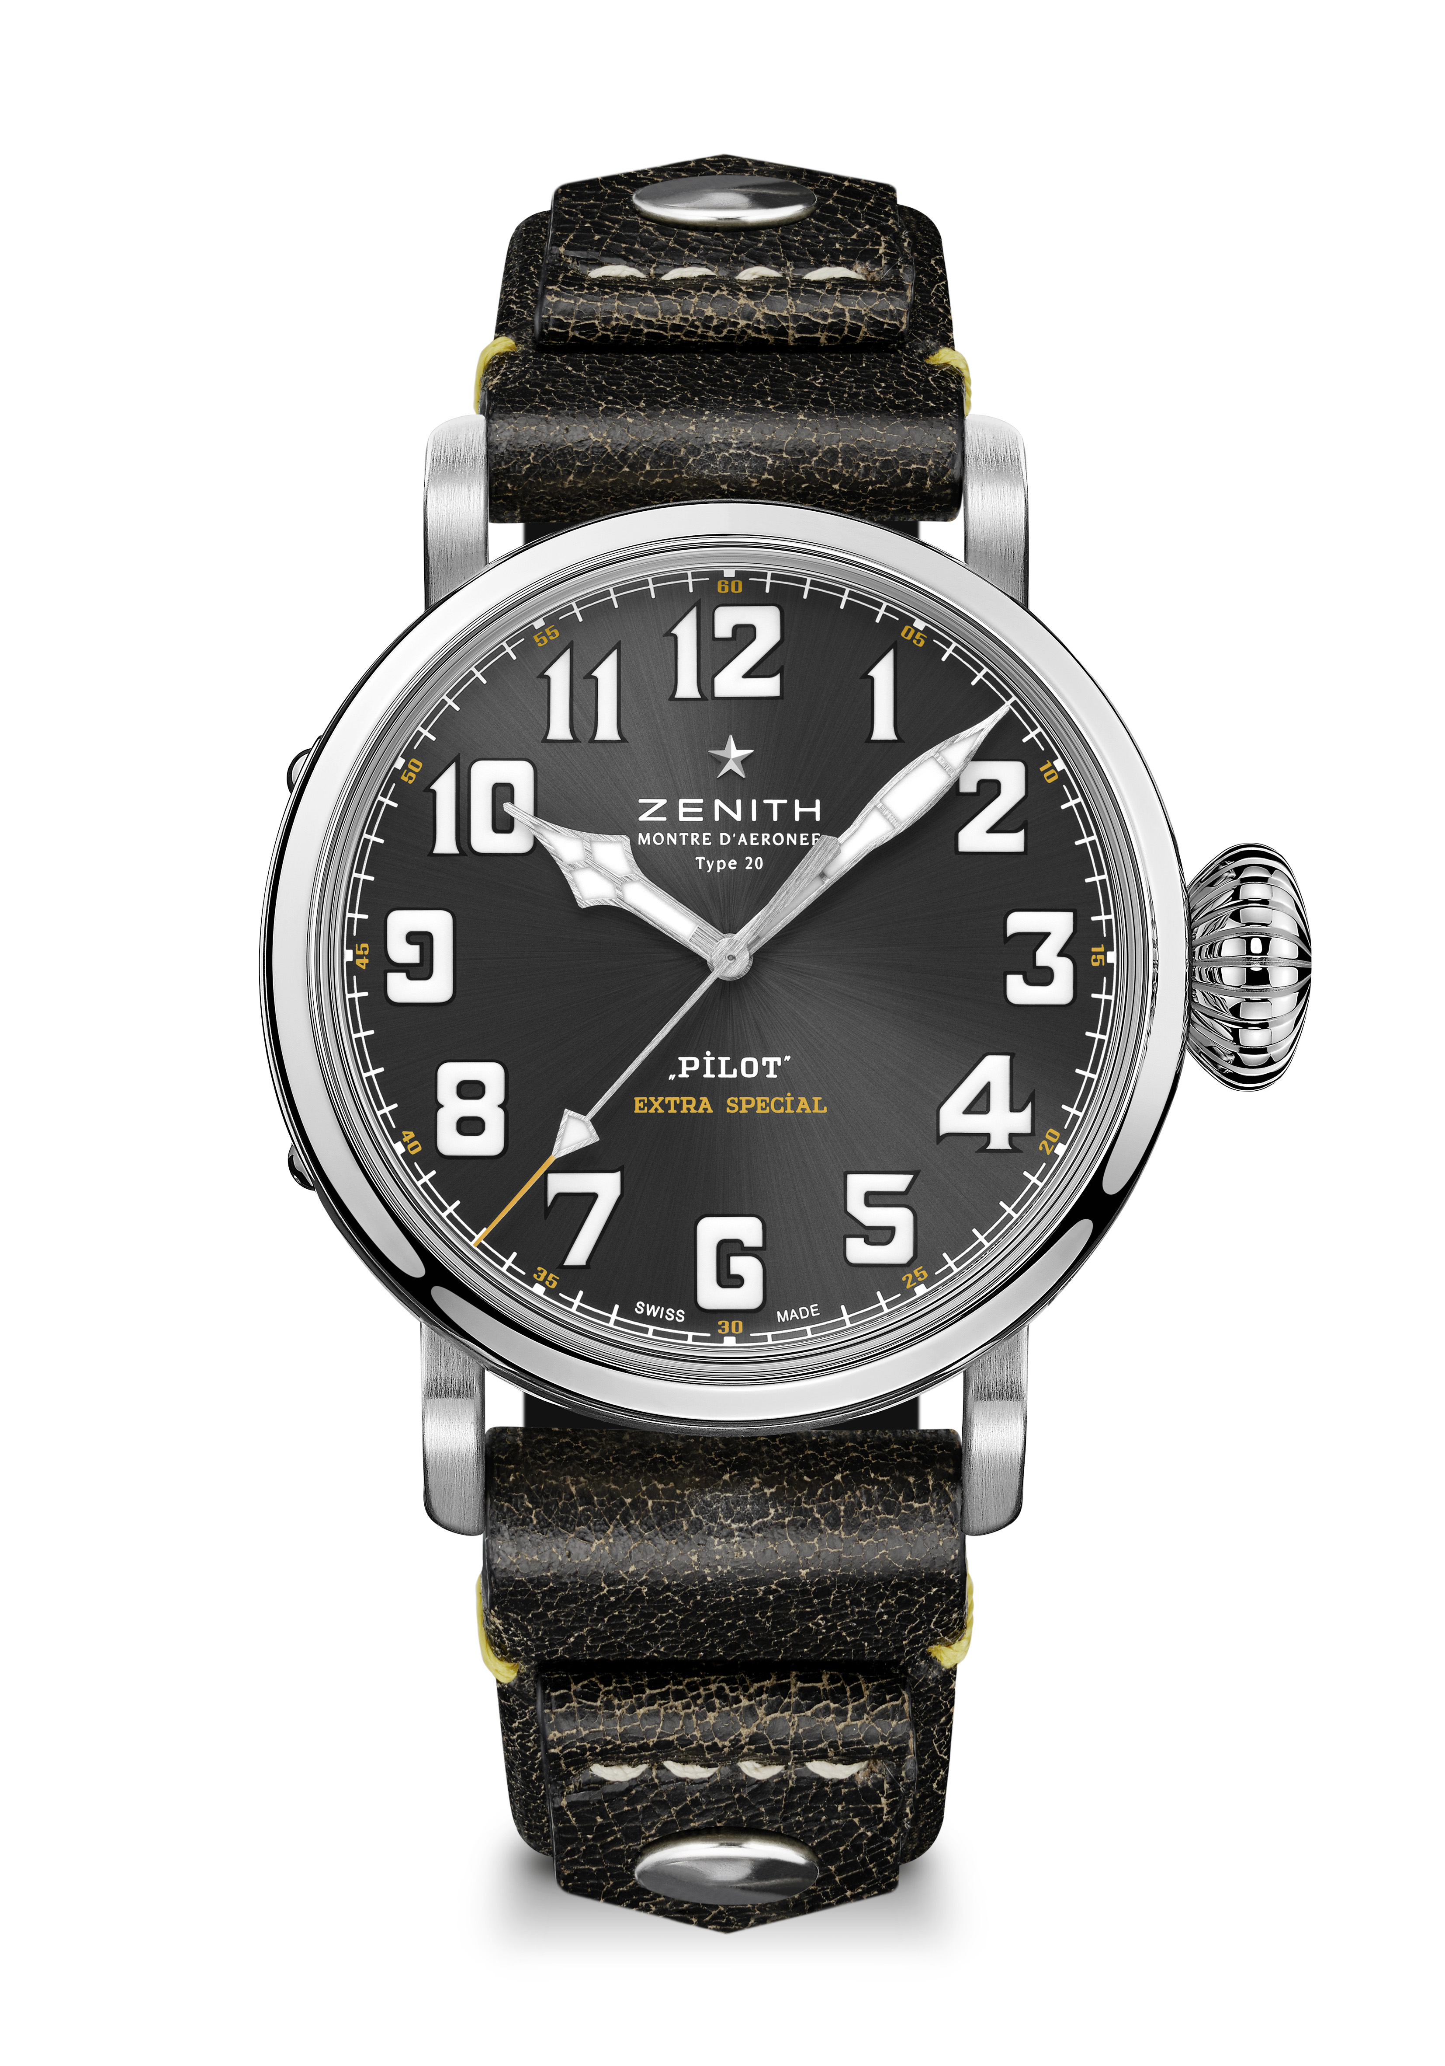
PILOT TYPE 20 RESCUE腕表 型号：03.2434.679/20.I010

亮点：
全新45毫米磨砂精钢表壳底盖镌刻真力时飞行仪器标识。灵感源自传奇真力时航空腕表。阿拉伯数字完全使用SuperLuminova夜光物料制造
机芯：Elite 679型自动上链机芯
振频：28,800次/小时（4赫兹）
动力储备：至少50小时
功能：中置时、分显示。中置秒针
售价：CNY 57,100
底盖：精钢底盖镌刻真力时飞行仪器标识
材质：精钢
防水深度：10 ATM
表盘：板岩灰色太阳纹图案
时标： 阿拉伯数字采用SuperLuminova夜光物料制造
指针：镀铑刻面，涂覆Super-LumiNova SLN C1夜光物料
表带和表扣：黑色复古小牛皮铆接表带。钛金属针扣。

PILOT TYPE 20 RESCUE计时码表 型号：03.2434.4069/20.I010
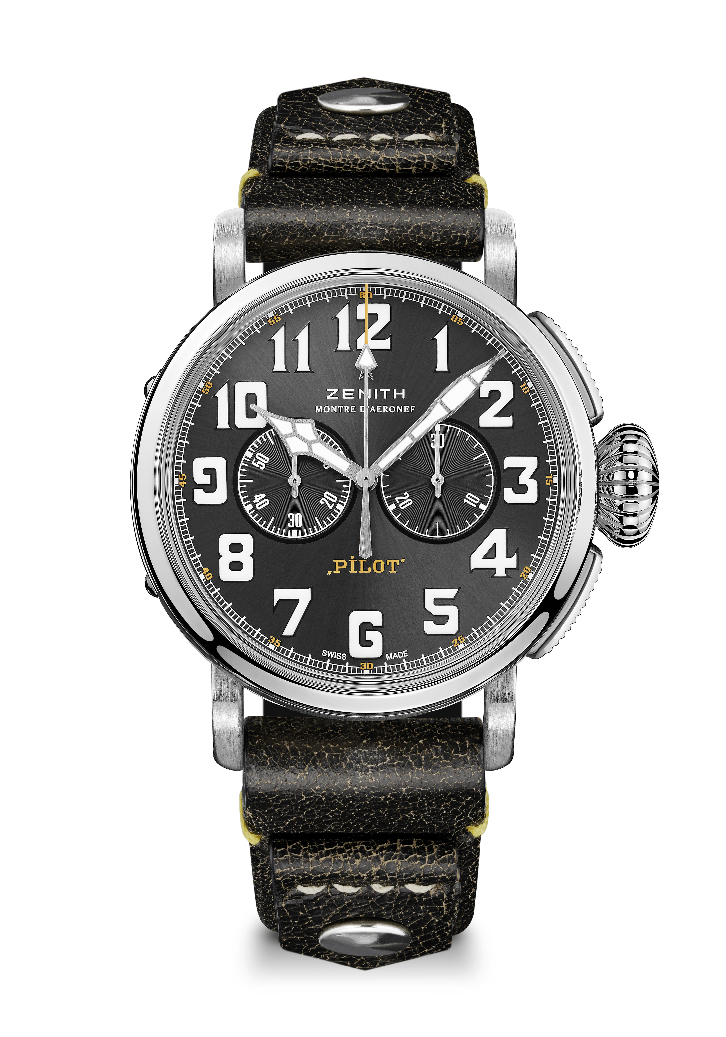
亮点：
全新45毫米磨砂精钢表壳，El Primero导柱轮自动计时码表，底盖镌刻真力时飞行仪器标识，灵感源自传奇真力时航空腕表，阿拉伯数字完全使用Super-LumiNova夜光物料制造
机芯：El Primero 4069型自动上链机芯
振频：36,000次/小时（5赫兹）
动力储备：至少50小时
功能：
中置时、分显示
小秒针位于9时位置
计时功能：中置计时指针，30分钟计时盘位于3时位置
售价：CNY 60,900
底盖：精钢底盖镌刻真力时飞行仪器标识
材质：精钢
防水深度：10 ATM
表盘：板岩灰色太阳纹图案
时标：阿拉伯数字采用Super-LumiNova SLN®C1夜光物料制造
指针：镀铑刻面，涂覆SuperLuminova SLN®C1夜光物料
表带和表扣：黑色复古小牛皮铆接表带。钛金属针扣。

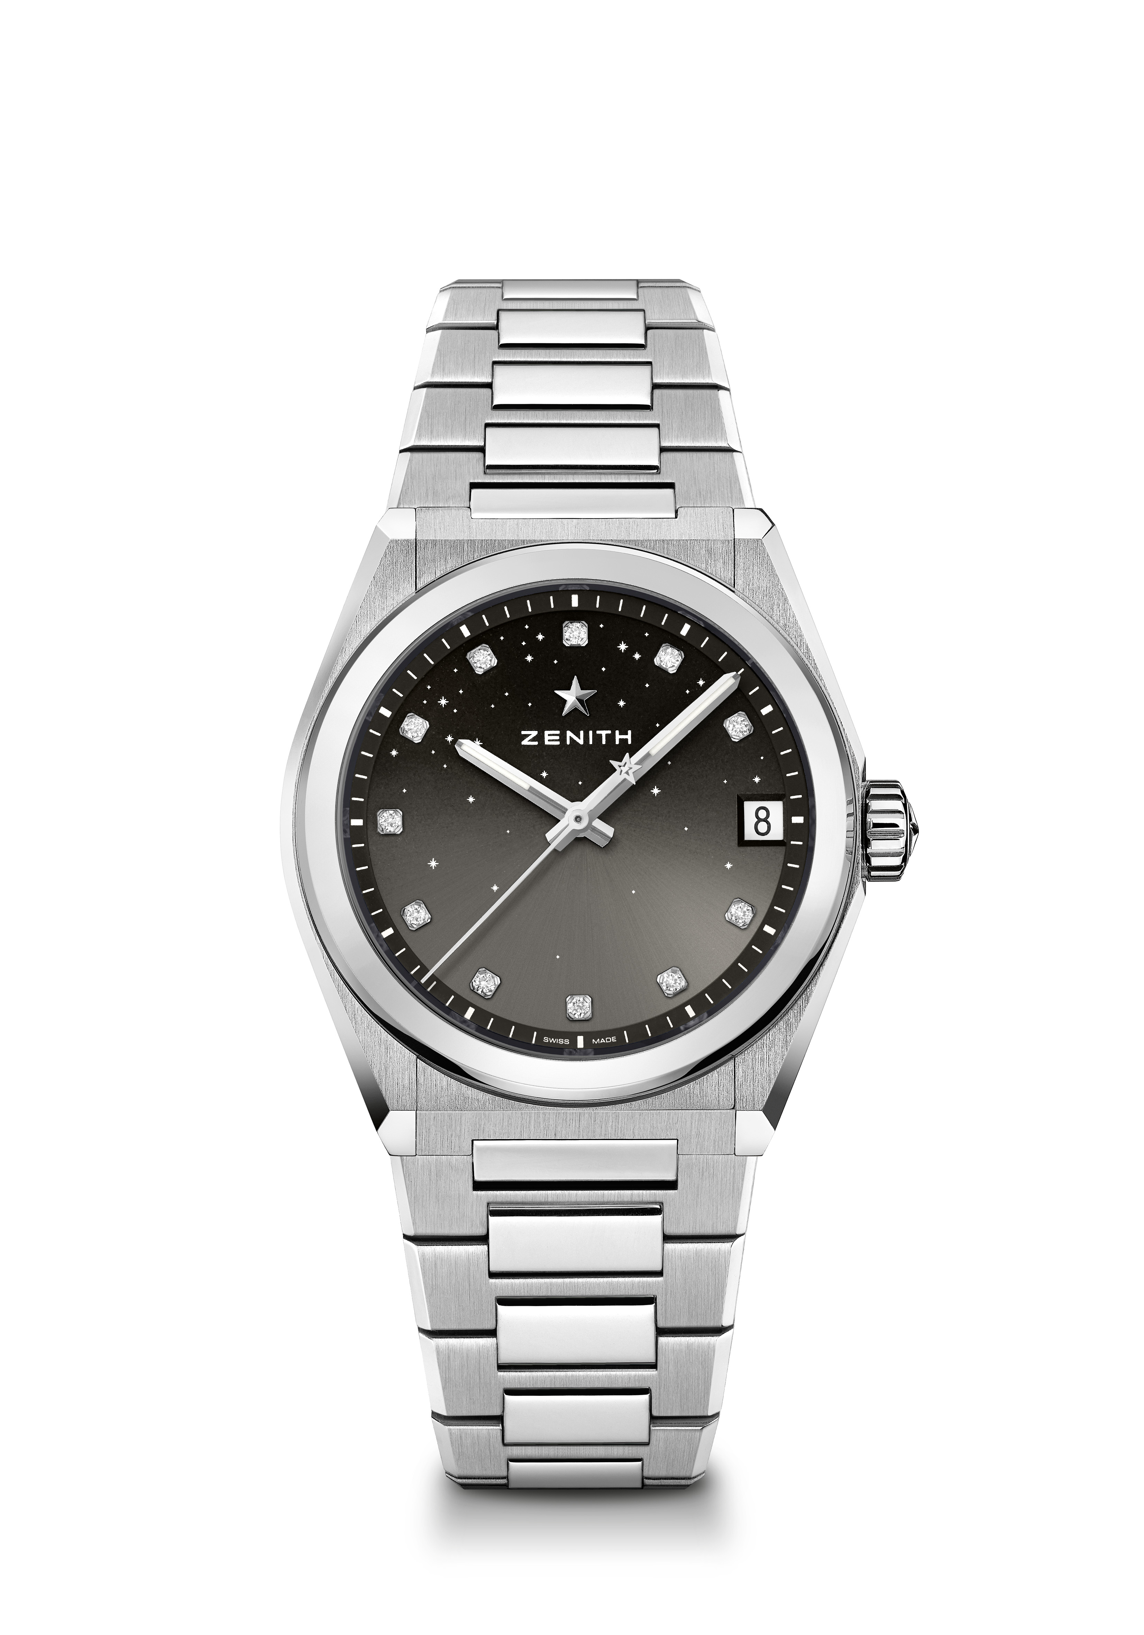
DEFY MIDNIGHT腕表 型号：03.9200.67/02.MI001

亮点：
新款36毫米直径女款表壳
渐变表盘，采用星空图案装饰
新型表带更换系统，备用表带包括3种不同色彩表带 + 可更换折叠式表扣
机芯：Elite 670 SK型自动上链机芯
振频：28,800次/小时（4赫兹）
动力储备：至少48小时
精饰：新型星形摆锤，采用缎面处理
功能：中置时、分显示。中置秒针。日期显示位于3时位置
售价：CNY 68,600
材质：精钢
防水深度：10 ATM
表盘：渐变灰色
宝石镶嵌：0.1克拉，表盘镶嵌11颗VS明亮式切割钻石
时标：钻石时标
指针：镀铑刻面，涂覆Super-Luminova SLN夜光物料
表带和表扣：精钢，采用可更换表带系统。备有3种不同色彩表盘可供选择。

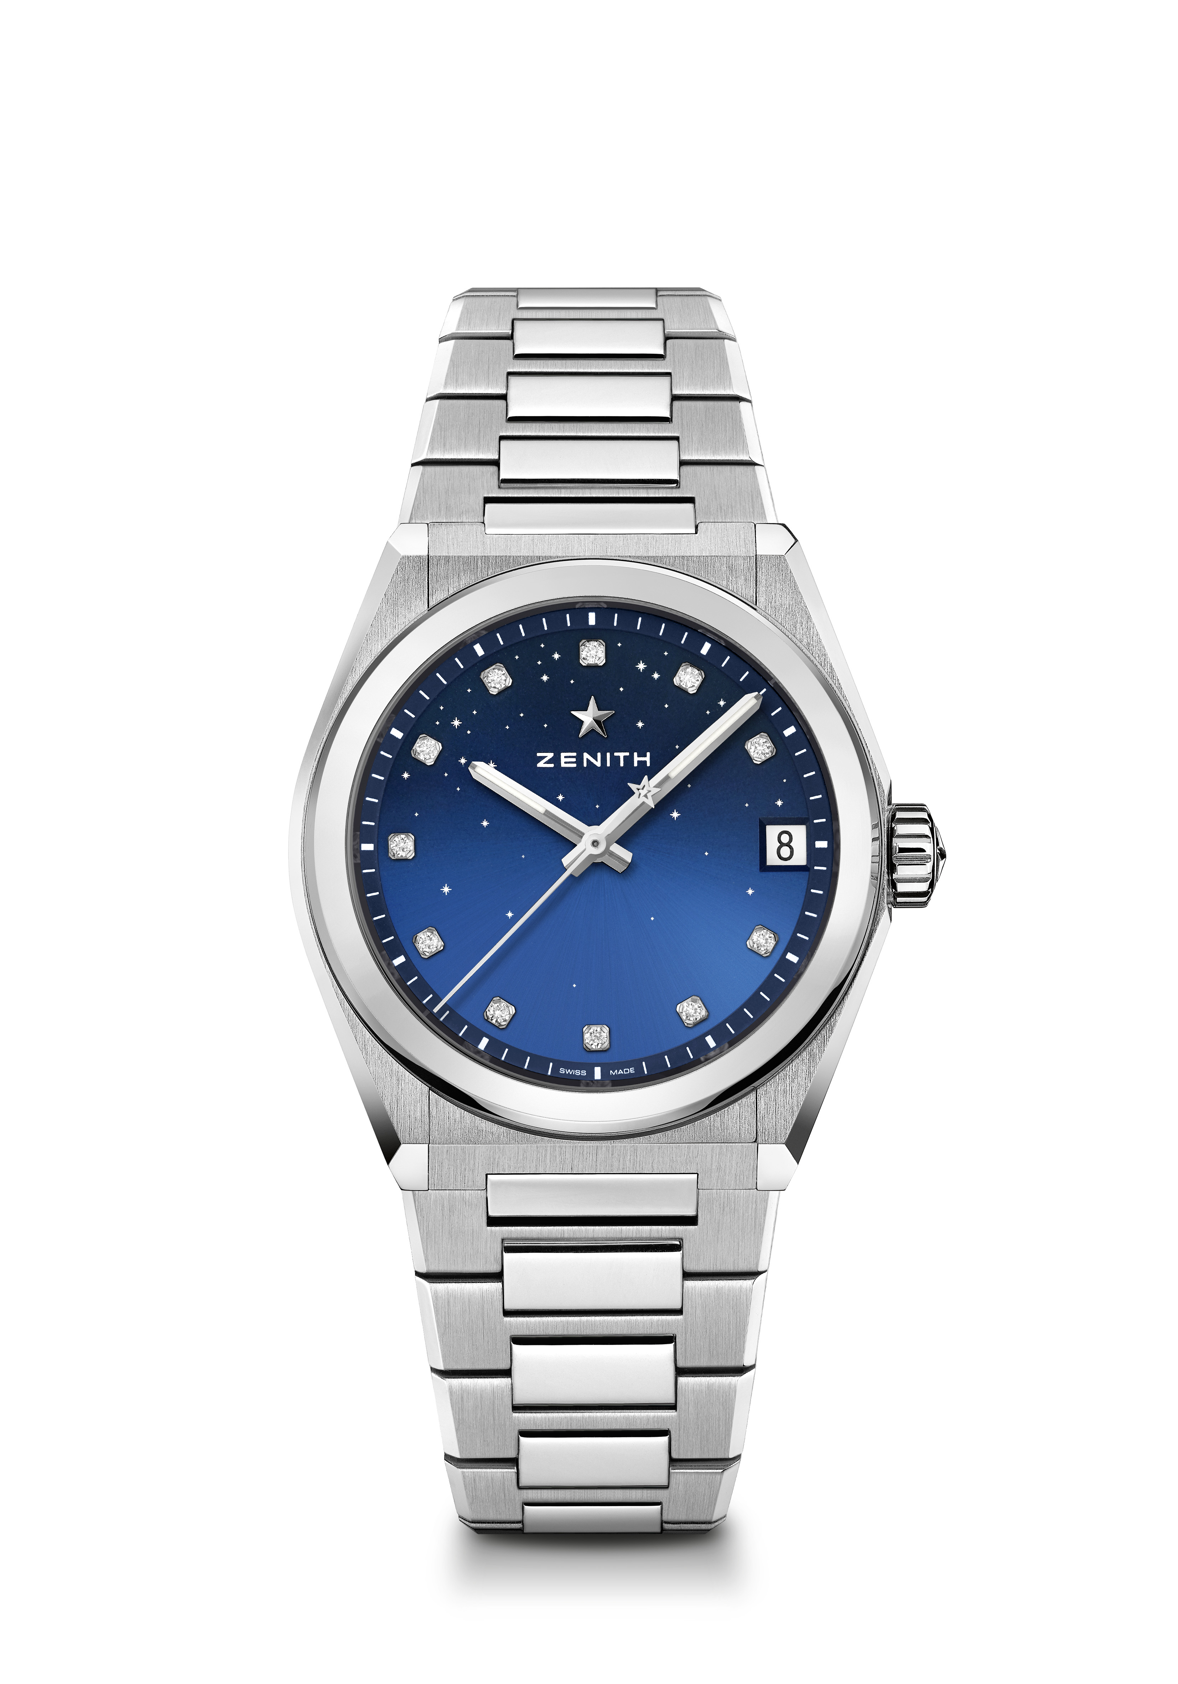
DEFY MIDNIGHT腕表 型号：03.9200.670/01.MI001

亮点：
新款36毫米直径女款表壳
渐变表盘，采用星空图案装饰
新型表带更换系统，备用表带包括3种不同色彩表带 + 可更换折叠式表扣
机芯：Elite 670 SK型自动上链机芯
振频：28,800次/小时（4赫兹）
动力储备：至少48小时
功能：中置时、分显示。中置秒针。日期显示位于3时位置
售价：CNY 68,600
宝石镶嵌：0.1克拉，表盘镶嵌11颗VS明亮式切割钻石
材质：精钢
防水深度：10 ATM
表盘：渐变蓝
宝石镶嵌：0.1克拉，表盘镶嵌11颗VS明亮式切割钻石
时标：钻石时标
指针：镀铑刻面，涂覆Super-Luminova SLN夜光物料
表带和表扣：精钢，采用可更换表带系统。备有3种不同色彩表盘可供选择。

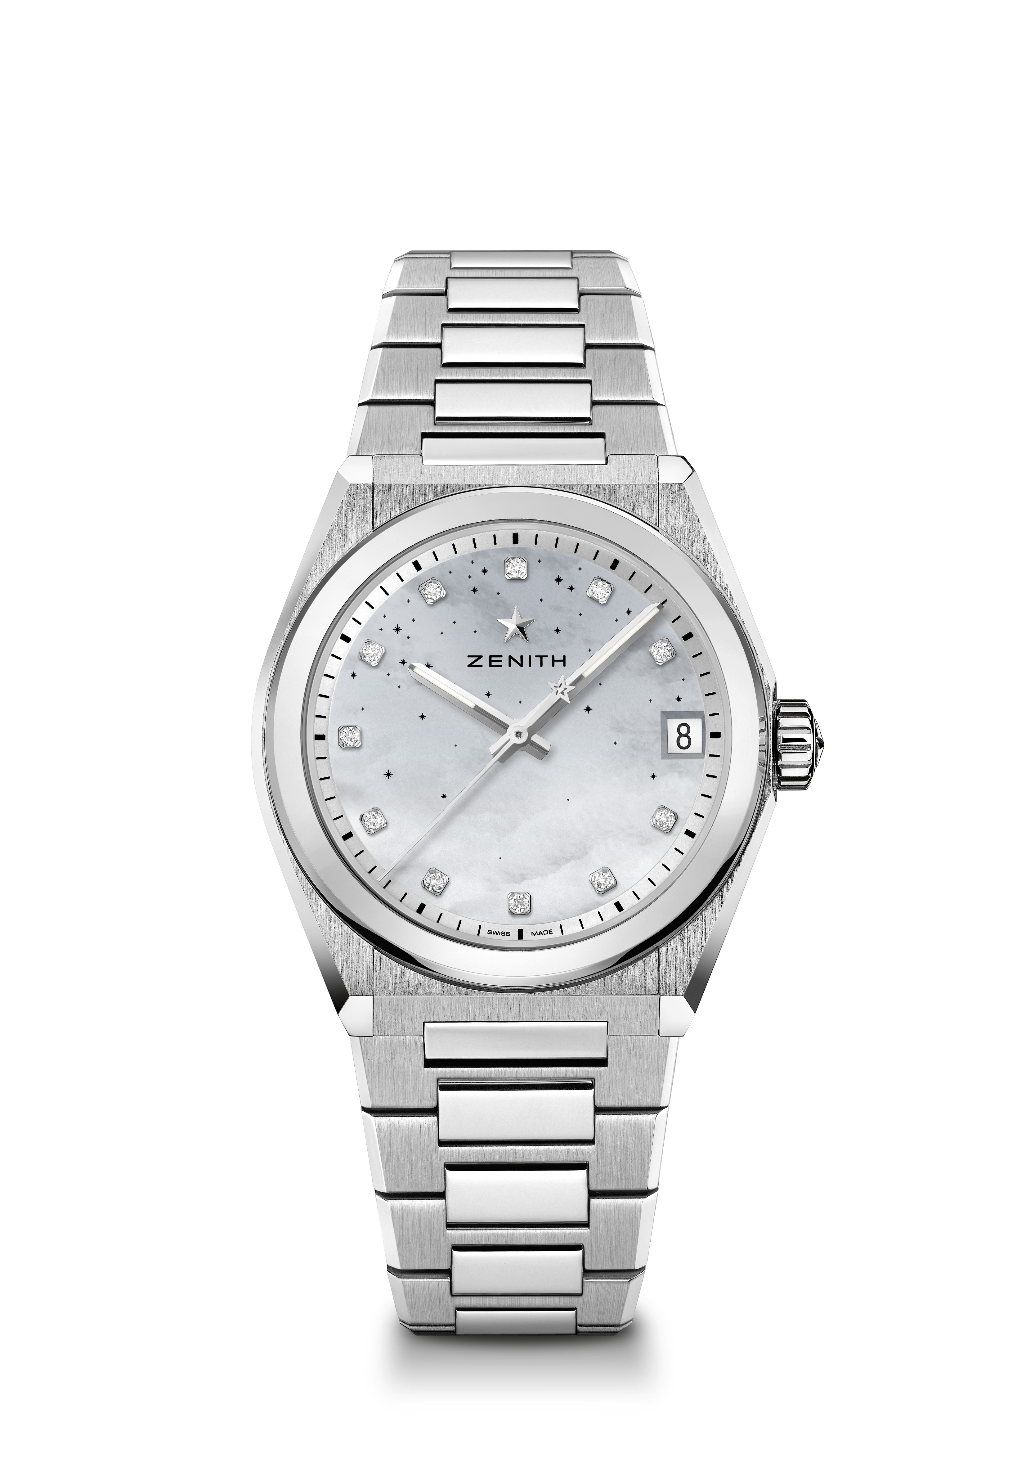
DEFY MIDNIGHT腕表 型号：03.9200.670/03.MI001

亮点：
新款36毫米直径女款表壳
渐变表盘，采用星空图案装饰
新型表带更换系统，备用表带包括3种不同色彩表带 + 可更换折叠式表扣
机芯：Elite 670 SK型自动上链机芯
振频：28,800次/小时（4赫兹）
动力储备：至少48小时
功能：中置时、分显示。中置秒针。日期显示位于3时位置
售价：CNY 68,600
材质：精钢
防水深度：10 ATM
表盘：渐变珍珠母贝
宝石镶嵌：0.1克拉，表盘镶嵌11颗VS明亮式切割钻石
时标：钻石时标
指针：镀铑金质刻面，涂覆Super-Luminova SLN夜光物料
表带和表扣：精钢，采用可更换表带系统。备有3种不同色彩表盘可供选择。

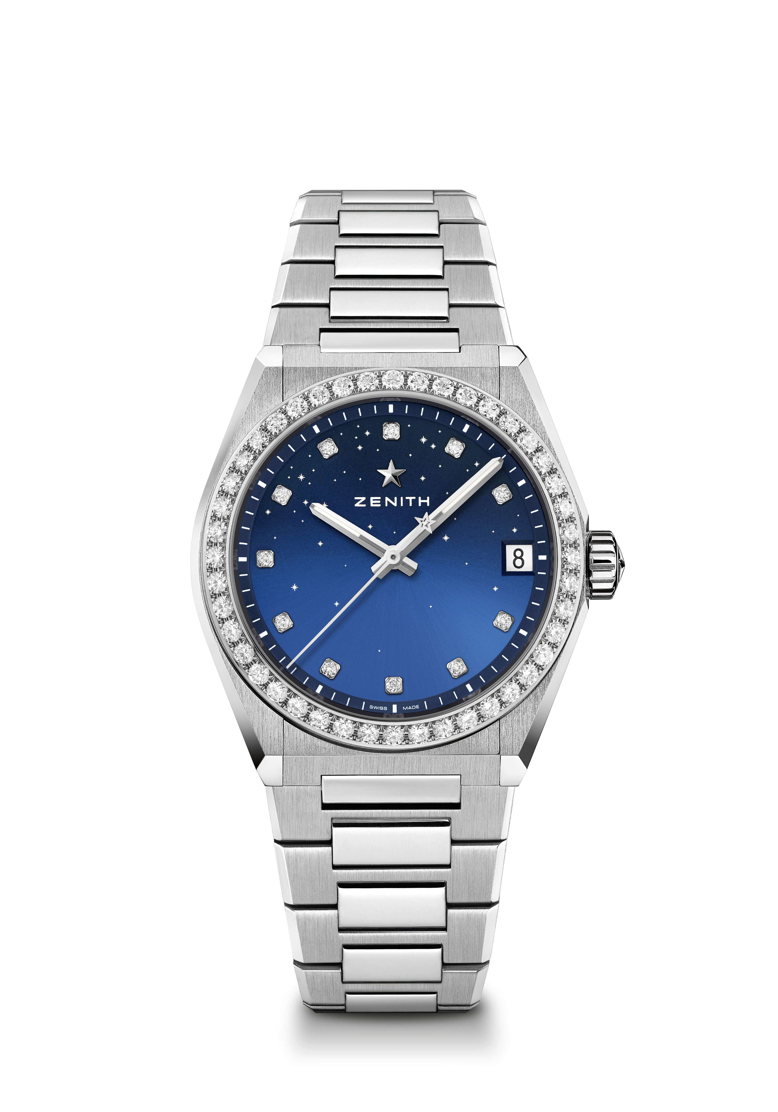
DEFY MIDNIGHT腕表 型号：16.9200.670/01.MI001

亮点：
新款36毫米直径女款表壳
渐变表盘，采用星空图案装饰
新型表带更换系统，备用表带包括3种不同色彩表带 + 可更换折叠式表扣
机芯：Elite 670 SK型自动上链机芯
振频：28,800次/小时（4赫兹）
动力储备：至少48小时
功能：中置时、分显示。中置秒针。日期显示位于3时位置
售价：CNY 84,100
宝石镶嵌：1.48克拉，表圈镶嵌44颗VS明亮式切割钻石，表盘镶嵌11颗VS明亮式切割钻石
材质：精钢，表圈镶钻
防水深度：10 ATM
表盘：渐变蓝
时标：钻石时标
指针：镀铑刻面，涂覆Super-Luminova SLN夜光物料
表带和表扣：精钢，采用可更换表带系统。备有3种不同色彩表盘可供选择。

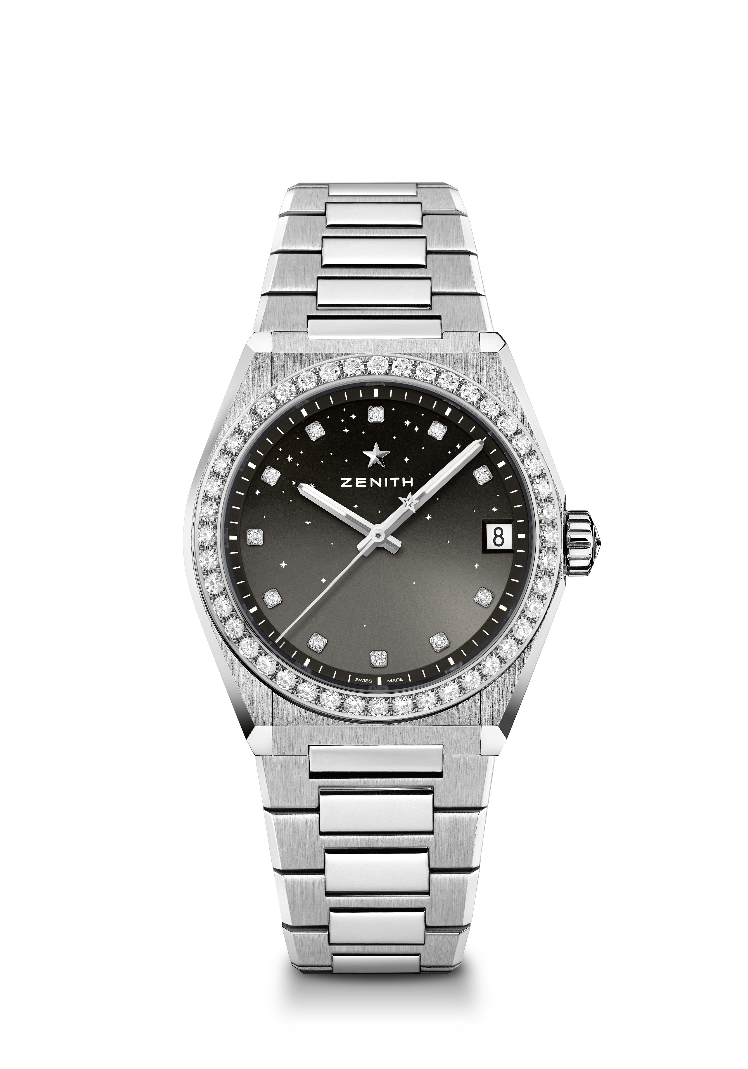
DEFY MIDNIGHT腕表 型号：16.9200.670/02.MI001

亮点：
新款36毫米直径女款表壳
渐变表盘，采用星空图案装饰
新型表带更换系统，备用表带包括3种不同色彩表带 + 可更换折叠式表扣
机芯：Elite 670 SK型自动上链机芯
振频：28,800次/小时（4赫兹）
动力储备：至少48小时
功能：中置时、分显示，中置秒针，日期显示位于3时位置
售价：CNY 84,100
宝石镶嵌：1.48克拉，表圈镶嵌44颗VS明亮式切割钻石，表盘镶嵌11颗VS明亮式切割钻石
材质：精钢，表圈镶钻
防水深度：10 ATM
表盘：渐变灰色
时标：钻石时标。备有3种不同色彩表盘可供选择。
指针：镀铑刻面，涂覆Super-Luminova SLN夜光物料
表带和表扣：精钢，采用可更换表带系统。备有3种不同色彩表盘可供选择。

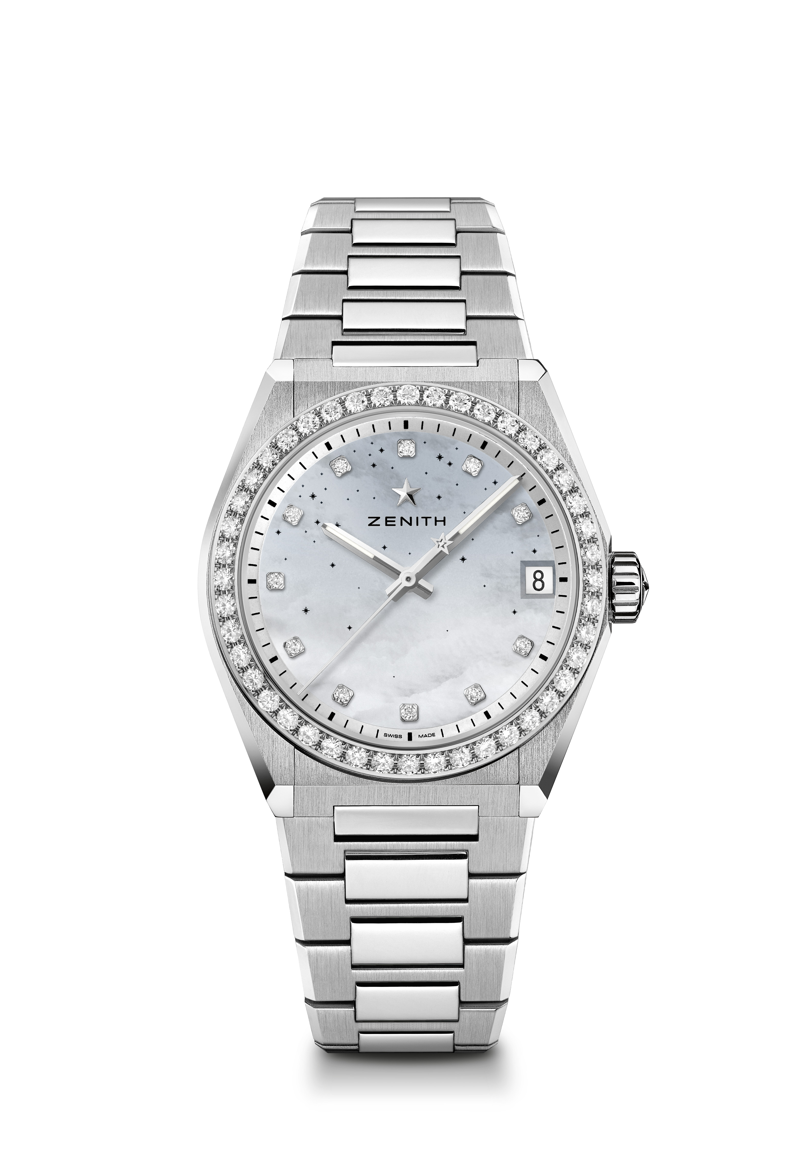
DEFY MIDNIGHT腕表 型号：16.9200.670/03.MI001

亮点：
新款36毫米直径女款表壳
渐变表盘，采用星空图案装饰
新型表带更换系统，备用表带包括3种不同色彩表带 + 可更换折叠式表扣
机芯：Elite 670 SK型自动上链机芯
振频：28,800次/小时（4赫兹）
动力储备：至少48小时
功能：中置时、分显示。中置秒针。日期显示位于3时位置
售价：CNY 84,100
宝石镶嵌：1.48克拉，表圈镶嵌44颗VS明亮式切割钻石，表盘镶嵌11颗VS明亮式切割钻石
材质：精钢，表圈镶钻
防水深度：10 ATM
表盘：渐变珍珠母贝
时标：钻石时标
指针：镀铑刻面，涂覆Super-Luminova SLN夜光物料
表带和表扣：精钢，采用可更换表带系统。备有3种不同色彩表盘可供选择。

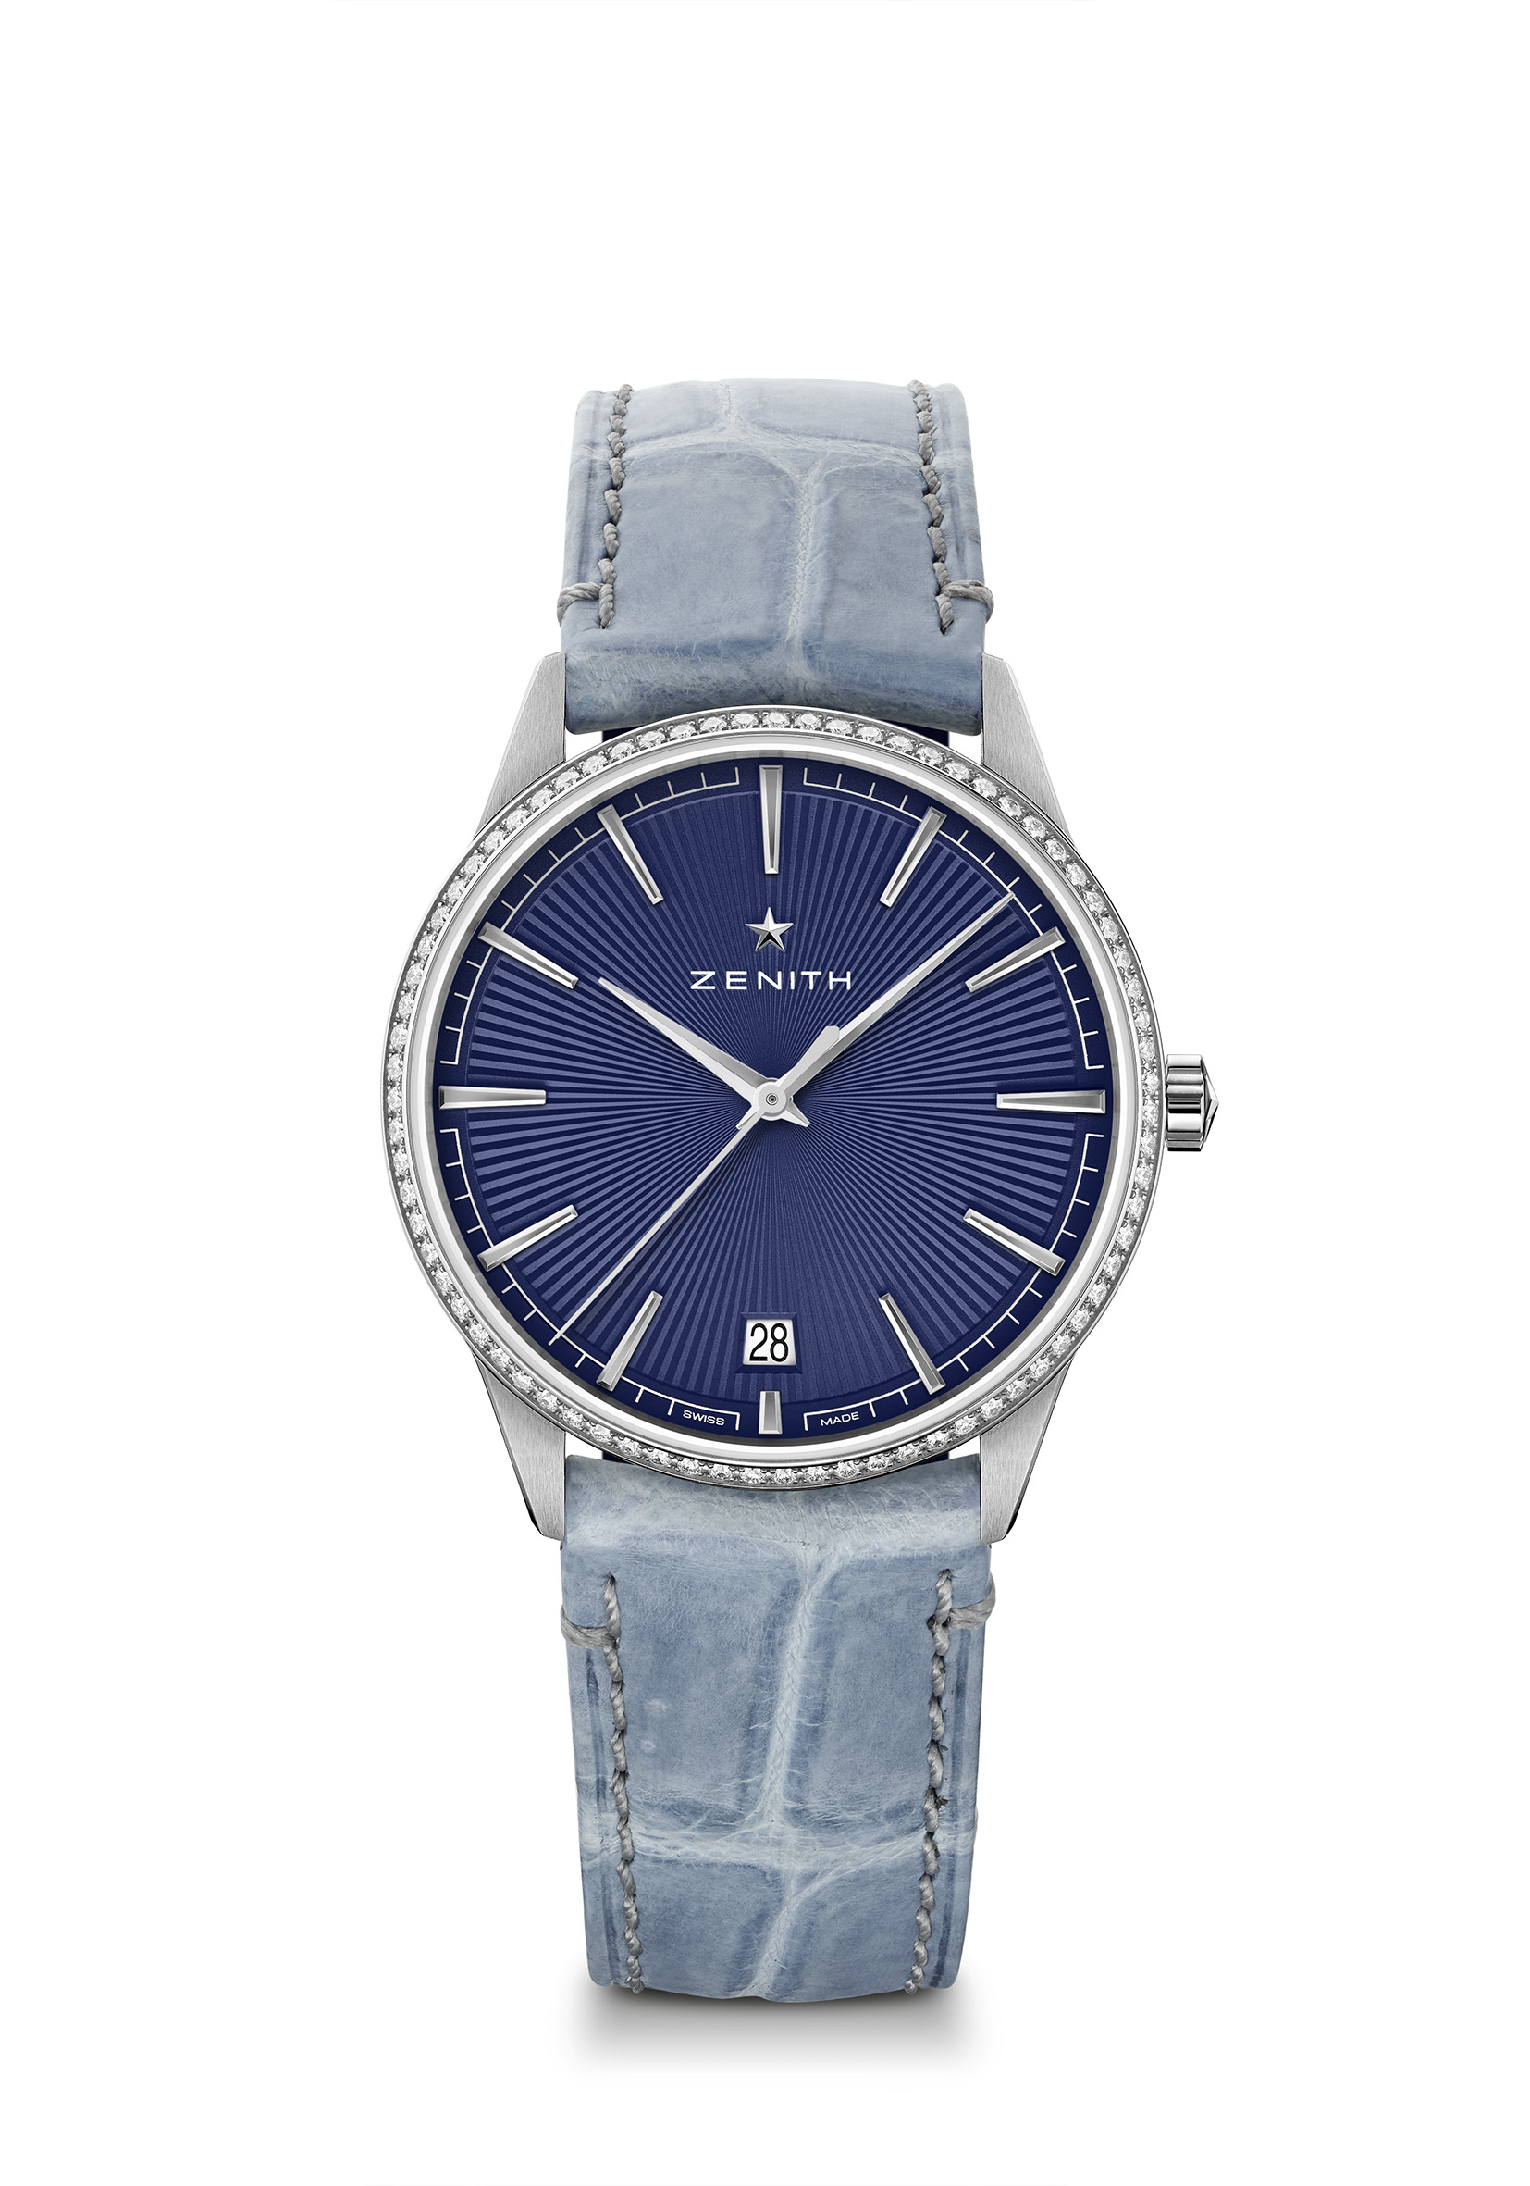
ELITE菁英系列经典腕表 36毫米 型号：16.3200.670/02.C832

亮点：
全新样式的表壳与表盘：重新设计的优雅元素
Elite自动上链机芯，振频为28,800次/小时
日期显示位于6时位置
停秒机制
机芯：Elite 670 SK型自动上链机芯
振频：28,800次/小时（4赫兹）
动力储备：至少48小时
功能：中置时、分显示。中置秒针。日期显示位于6时位置
售价：CNY 60,900
宝石镶嵌：0.60克拉，表圈镶嵌75颗VS明亮式切割钻石
材质：精钢，表圈镶钻
防水深度：5 ATM
表盘：蓝色太阳纹图案
时标：镀铑刻面
指针：镀铑刻面
表带和表扣：蓝色牛仔纹鳄鱼皮，配橡胶保护衬里。精钢针扣。

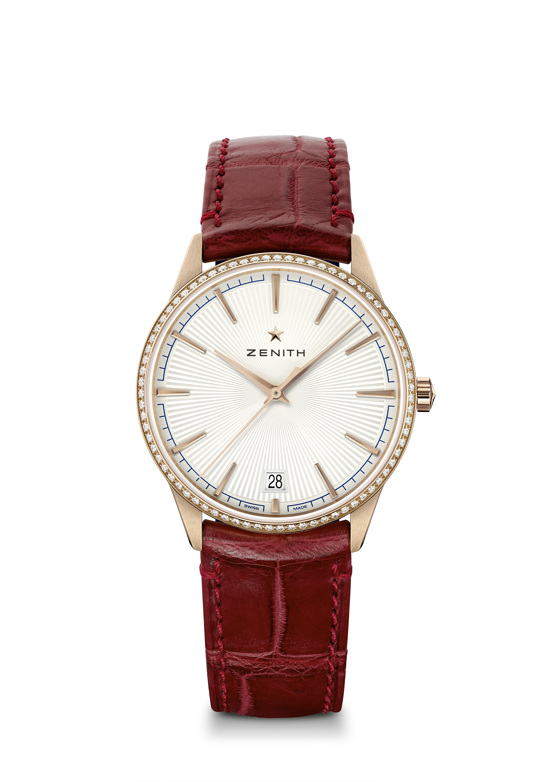
ELITE菁英系列经典腕表 36毫米 型号：22.3200.670/01.C831

亮点：
全新样式的表壳与表盘：重新设计的优雅元素
Elite自动上链机芯，振频为28,800次/小时
日期显示位于6时位置
停秒机制
机芯：Elite 670 SK型自动上链机芯
振频：28,800次/小时（4赫兹）
动力储备：至少48小时
功能：中置时、分显示。中置秒针。日期显示位于6时位置
售价：CNY 114,900
宝石镶嵌：0.60克拉，表圈镶嵌75颗VS明亮式切割钻石
材质：18K玫瑰金，表圈镶钻
防水深度：5 ATM
表盘：银色太阳纹图案
时标：镀金刻面
指针：镀金刻面
表带和表扣：酒红色鳄鱼皮，配橡胶保护衬里。玫瑰金针扣

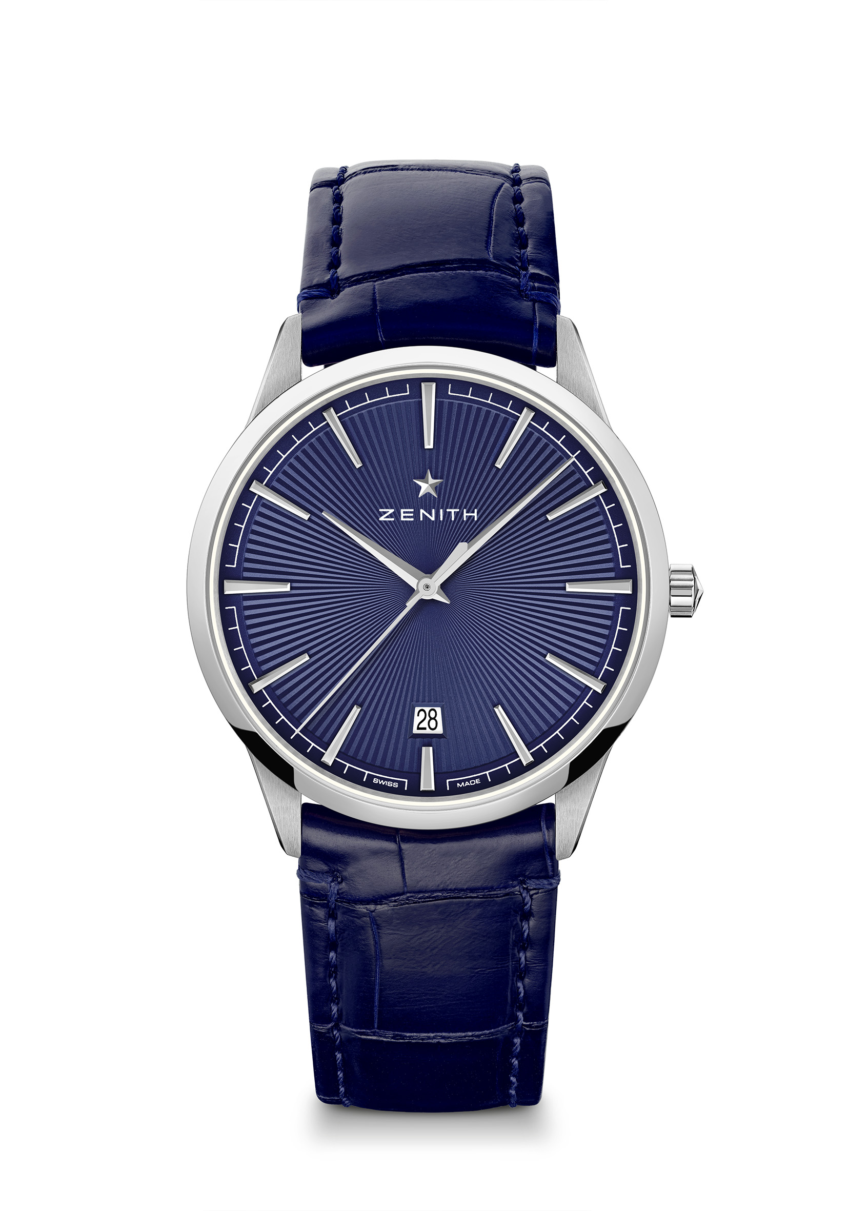
ELITE菁英系列经典腕表 40.5毫米 型号：03.3100.670/02.C922

亮点：
全新样式的表壳与表盘：重新设计的优雅元素
Elite自动上链机芯，振频为28,800次/小时
日期显示位于6时位置
停秒机制
机芯：Elite 670 SK型自动上链机芯
振频：28,800次/小时（4赫兹）
动力储备：至少48小时
功能：中置时、分显示。中置秒针。日期显示位于6时位置
售价：CNY 45,500
材质：精钢
防水深度：5 ATM
表盘：蓝色太阳纹图案
时标：镀铑刻面
指针：镀铑刻面
表带和表扣：蓝色鳄鱼皮，配橡胶保护衬里。精钢双折叠式表扣

ELITE菁英系列经典腕表 40.5毫米 型号：18.3100.670/01.C920

亮点：
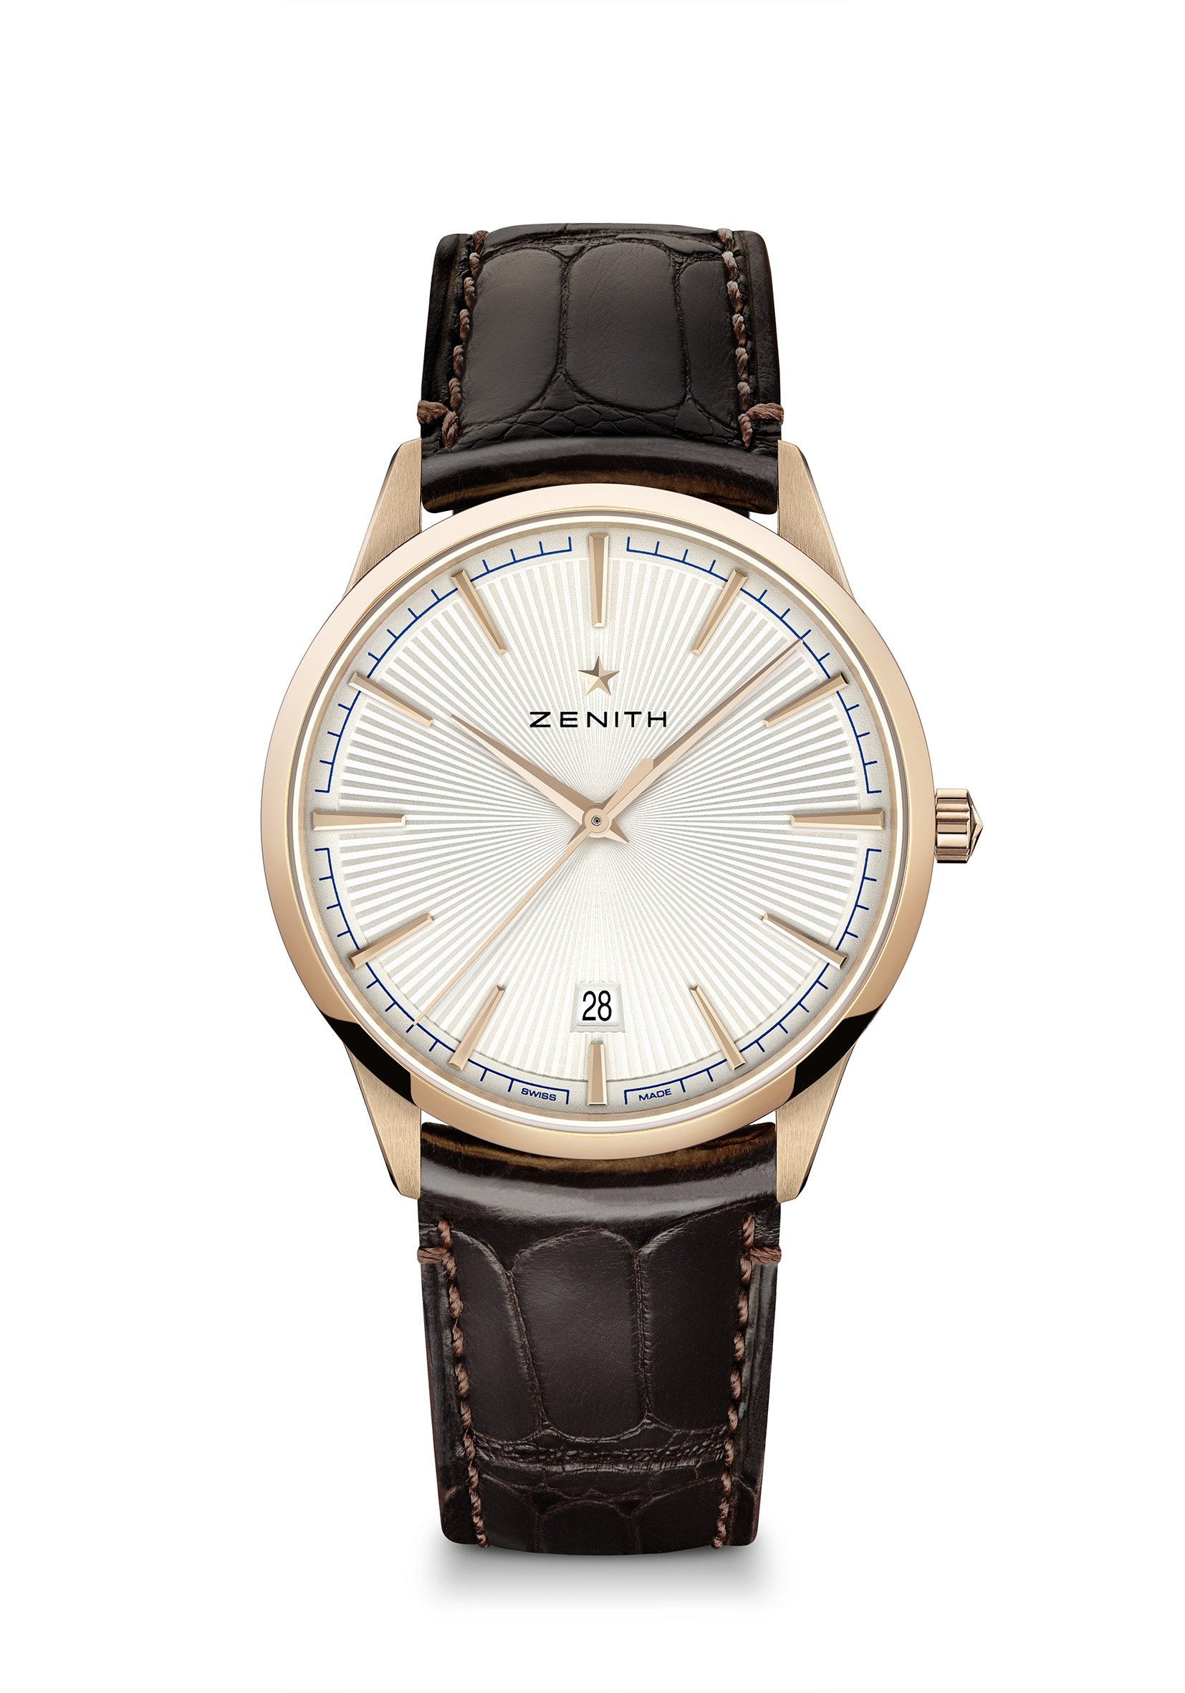
全新样式的表壳与表盘：重新设计的优雅元素
Elite自动上链机芯，振频为28,800次/小时
日期显示位于6时位置
停秒机制
机芯：Elite 670 SK型自动上链机芯
振频：28,800次/小时（4赫兹）
动力储备：至少48小时
功能：中置时、分显示。中置秒针。日期显示位于6时位置
售价：CNY 99,500
材质：18K玫瑰金
防水深度：5 ATM
表盘：银色太阳纹图案
时标：镀金刻面
指针：镀金刻面
表带和表扣：棕色鳄鱼皮，配橡胶保护衬里。玫瑰金针扣。

ELITE菁英系列月相腕表 36毫米 型号：16.3200.692/03.C833

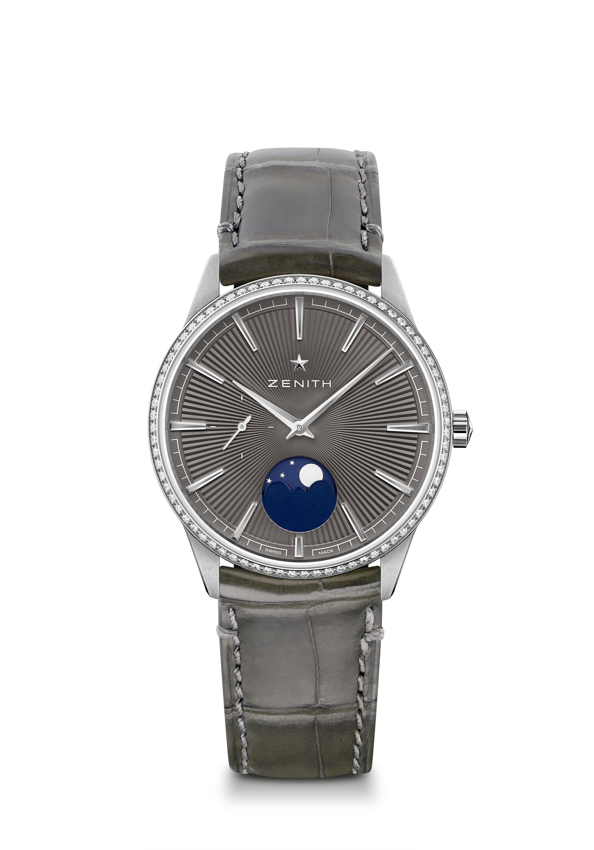
亮点：
全新样式的表壳与表盘：重新设计的优雅元素
Elite 692型超薄机芯，配备月相显示
表冠调节式月相显示
停秒机制
机芯：Elite 692型机芯
振频：28,800次/小时（4赫兹）
动力储备：至少48小时
功能：中置时、分显示。小秒针位于9时位置
月相显示位于6时位置
售价：CNY 68,600
宝石镶嵌：0.60克拉，表圈镶嵌75颗VS明亮式切割钻石
材质：精钢，表圈镶钻
防水深度：5 ATM
表盘：板岩灰色太阳纹图案
时标：镀铑刻面
指针：镀铑刻面
表带和表扣：灰色鳄鱼皮，配橡胶保护衬里。精钢针扣。

ELITE菁英系列月相腕表 36毫米 型号：22.3200.692/01.C832

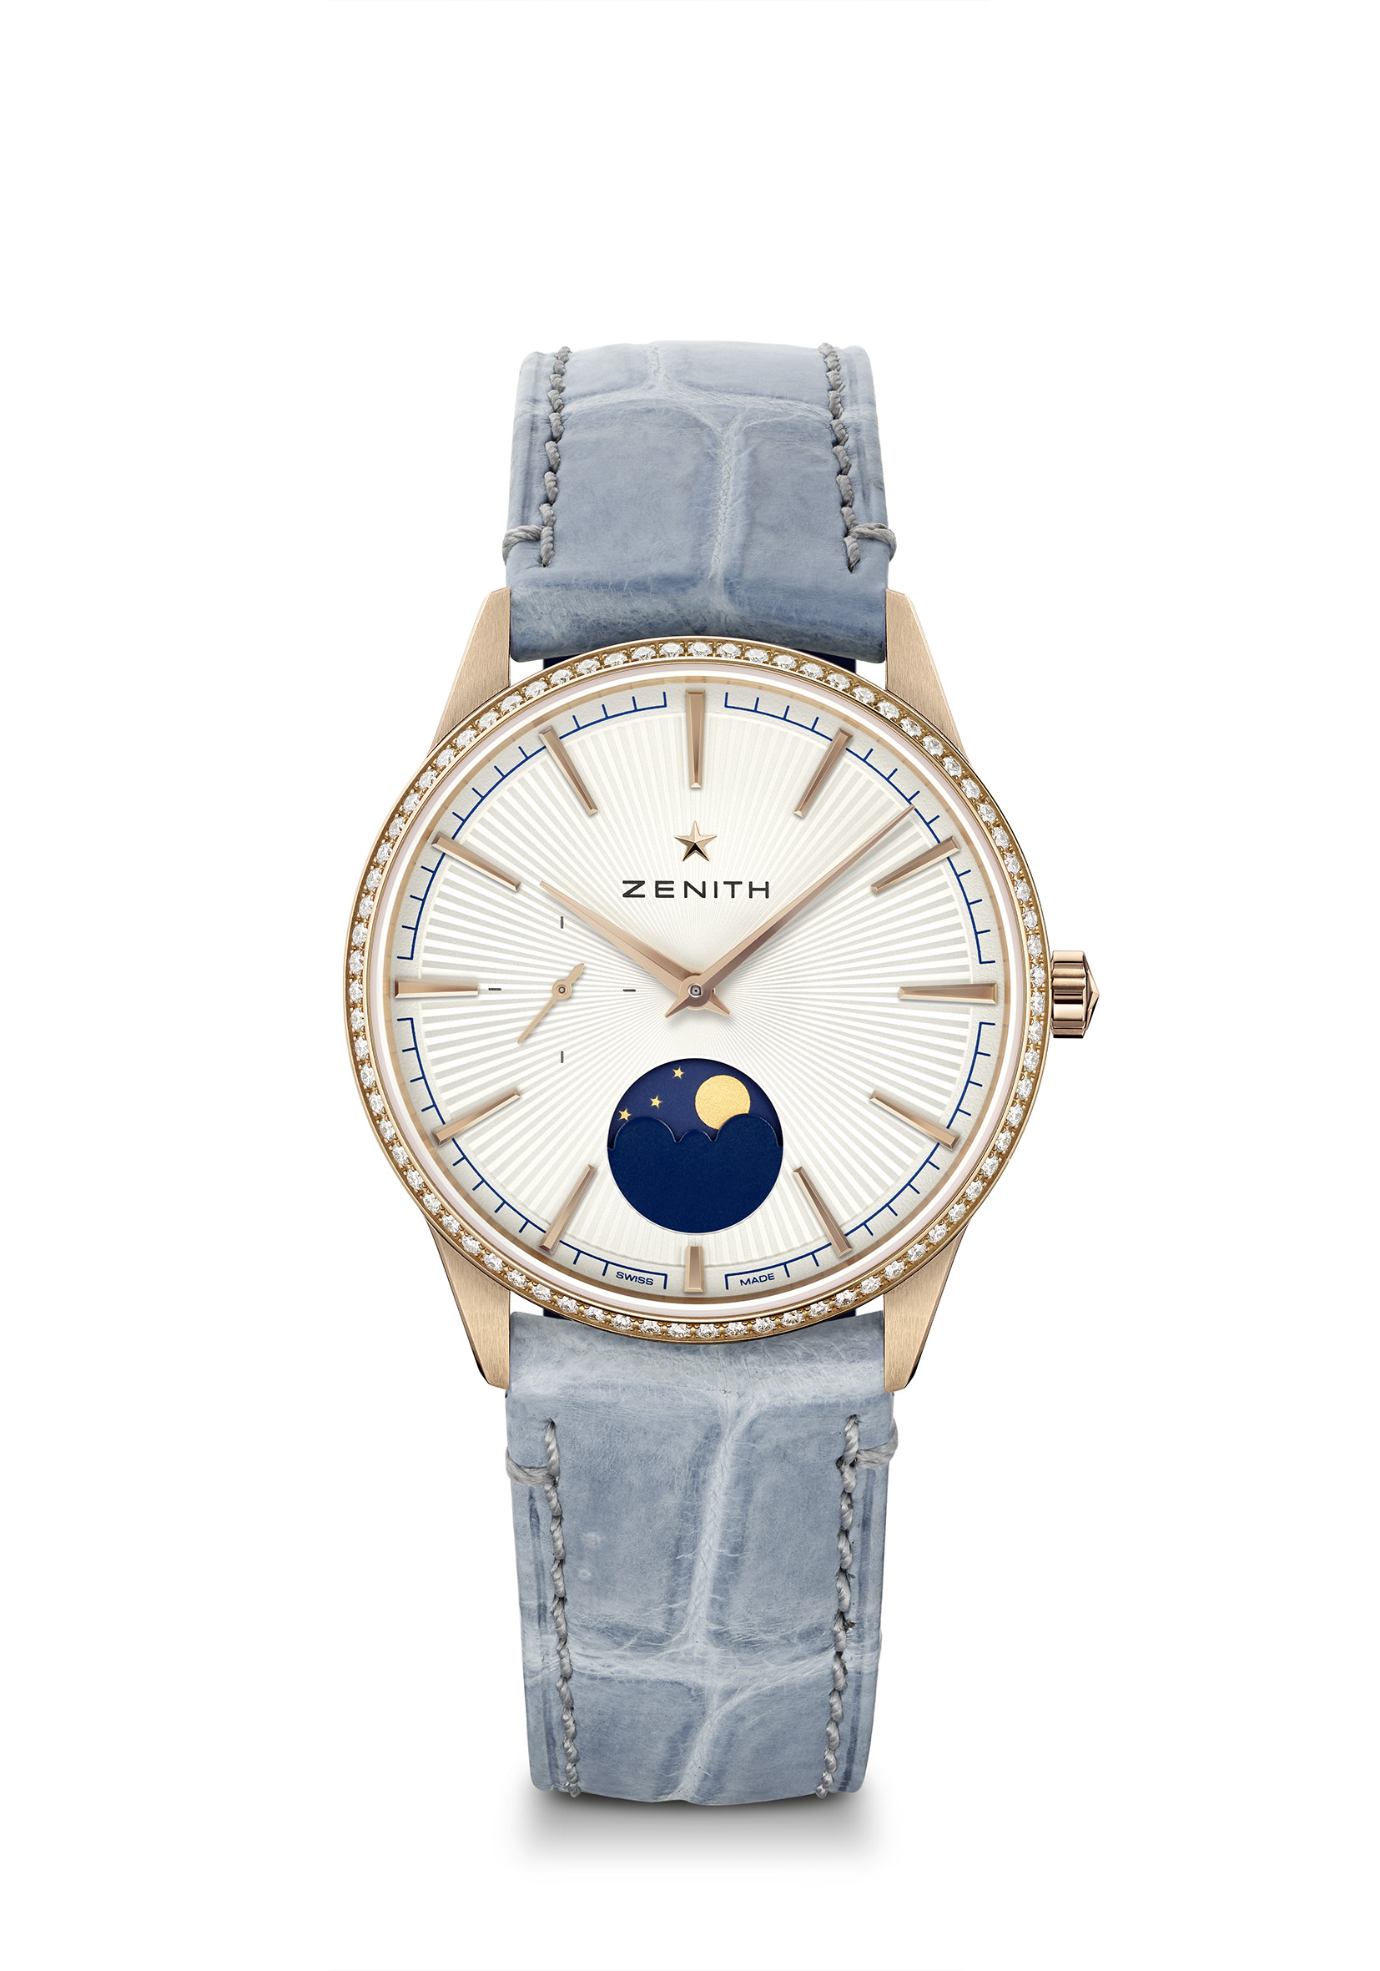
亮点：
全新样式的表壳与表盘：重新设计的优雅元素
Elite 692型超薄机芯，配备月相显示
表冠调节式月相显示
停秒机制
机芯：Elite 692型机芯
振频：28,800次/小时（4赫兹）
动力储备：至少48小时
功能：中置时、分显示。小秒针位于9时位置
月相显示位于6时位置
售价：CNY 122,600
宝石镶嵌：0.60克拉，表圈镶嵌75颗VS明亮式切割钻石
材质：玫瑰金，表圈镶钻
防水深度：5 ATM
表盘：银色太阳纹图案
时标：镀金刻面
指针：镀金刻面
表带和表扣：蓝色牛仔纹鳄鱼皮，配橡胶保护衬里。玫瑰金针扣

ELITE菁英系列月相腕表 40.5毫米 型号：18.3100.692/01.C922
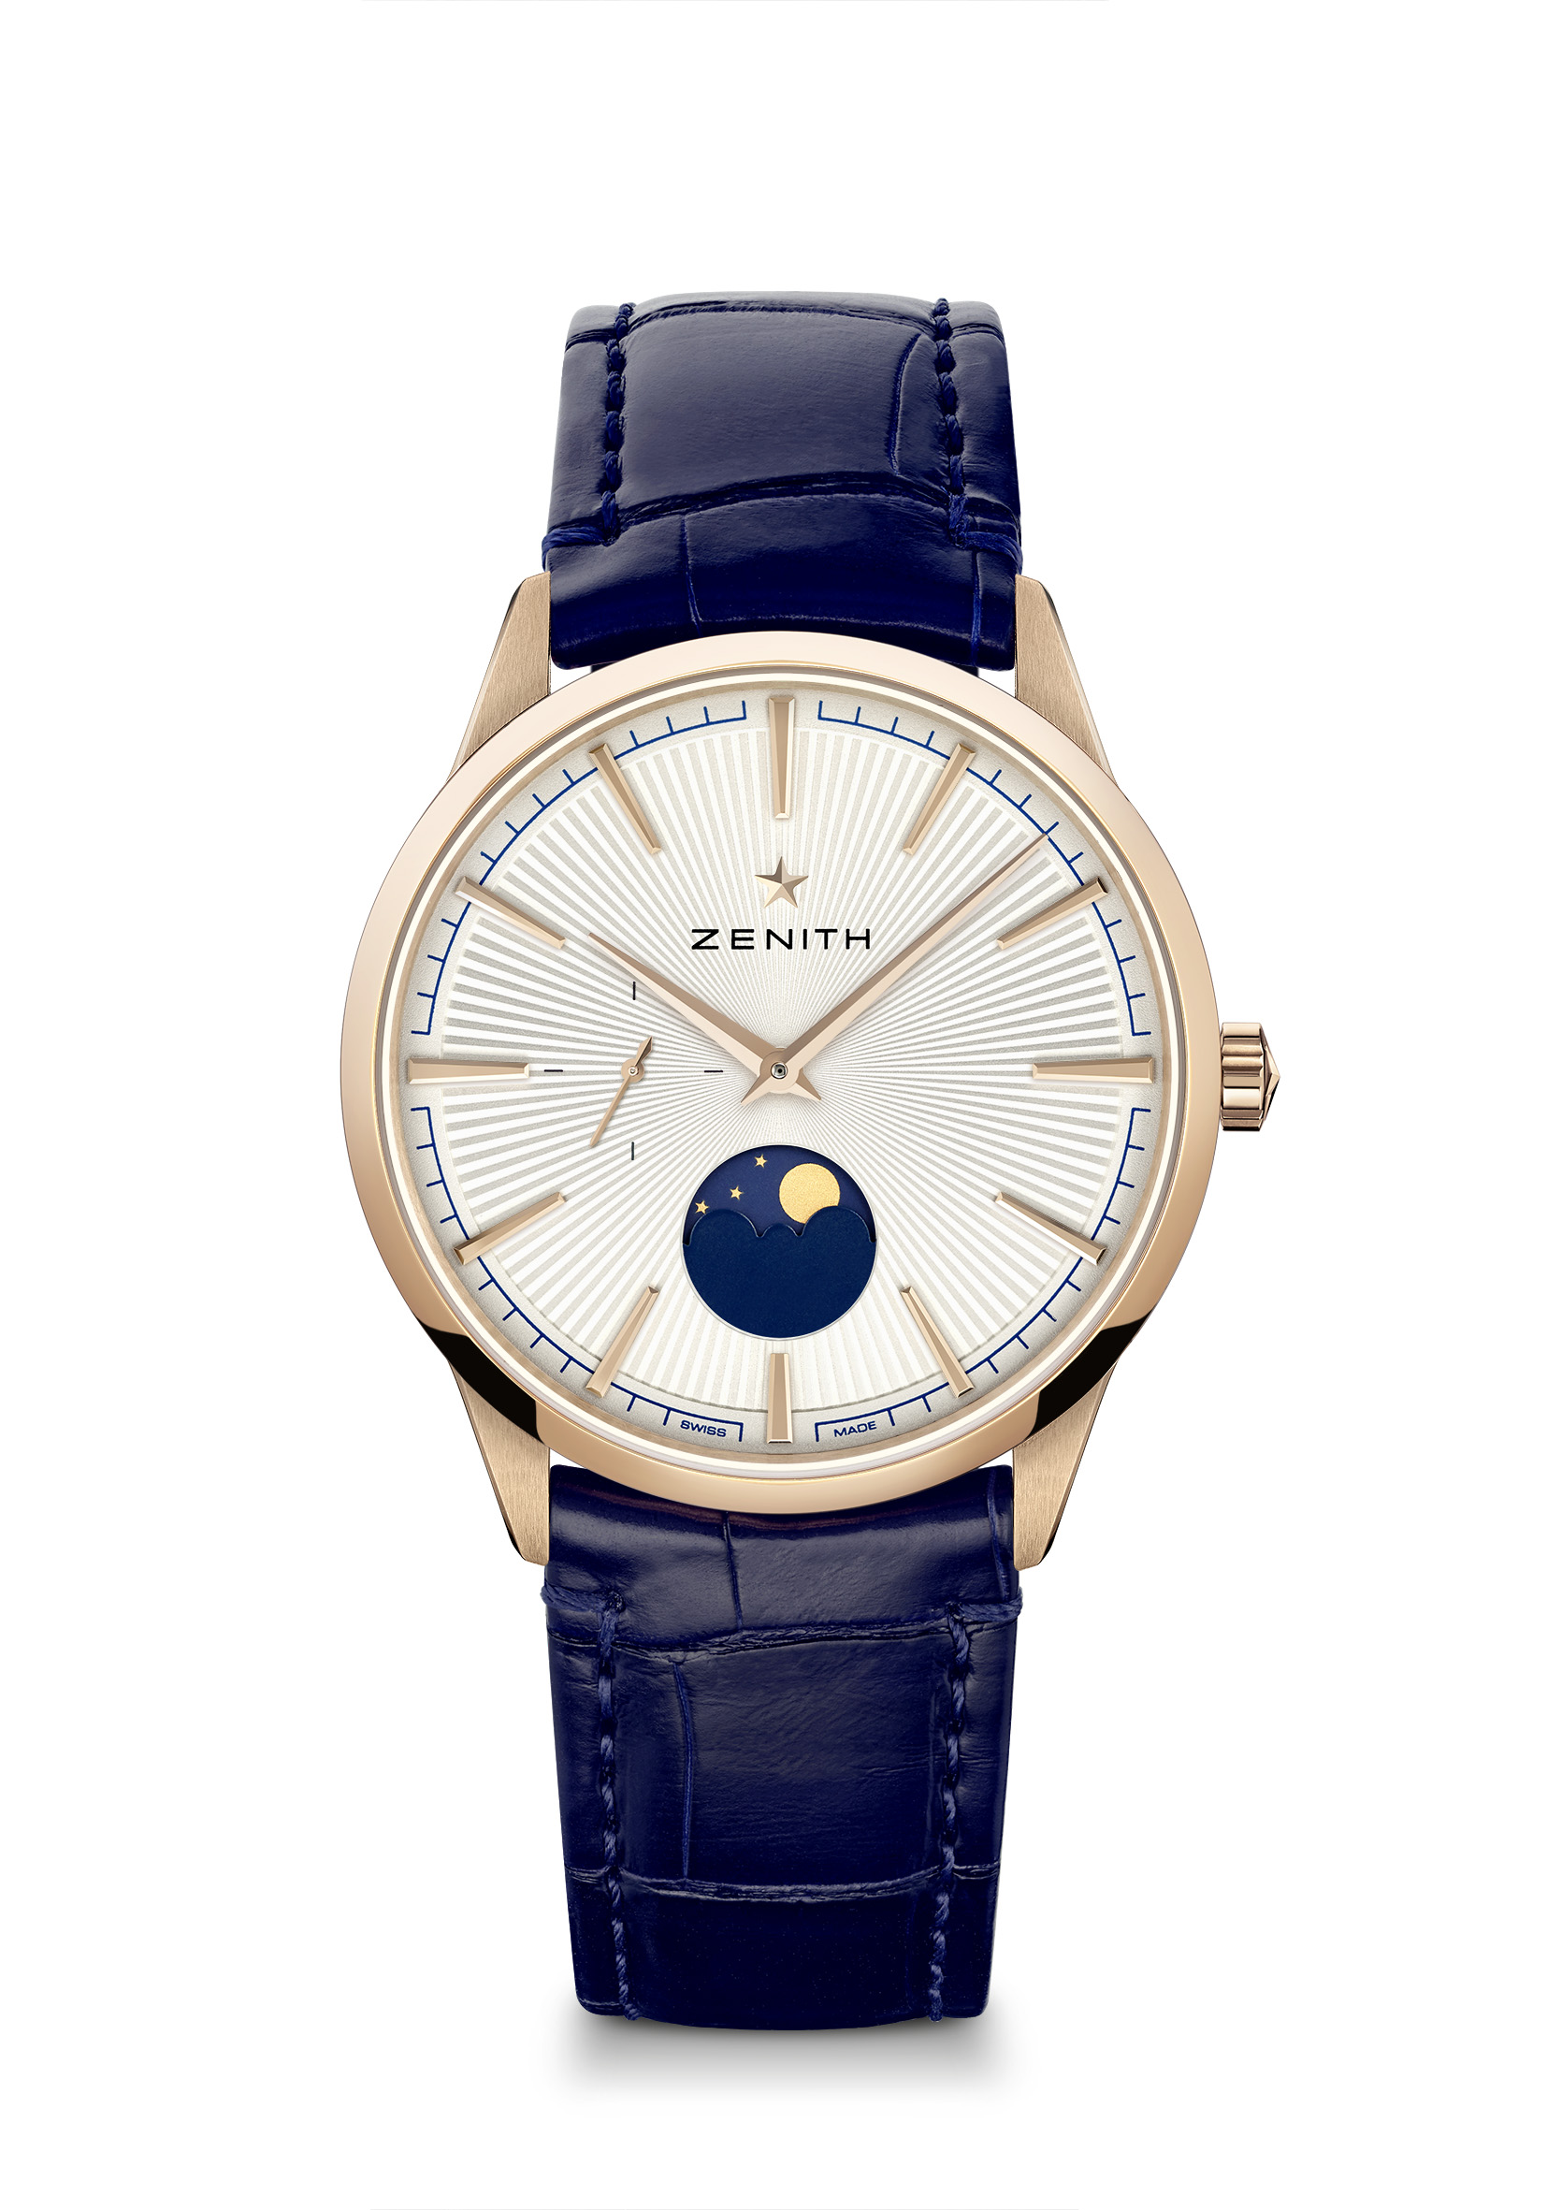
亮点：
全新样式的表壳与表盘：重新设计的优雅元素
Elite 692型超薄机芯，配备月相显示
表冠调节式月相显示
停秒机制
机芯：Elite 692型机芯
振频：28,800次/小时（4赫兹）
动力储备：至少48小时
功能：中置时、分显示。小秒针位于9时位置
月相显示位于6时位置
售价：CNY 107,200
材质: 18K玫瑰金
防水深度：5 ATM
表盘：银色太阳纹图案
时标：镀金刻面
指针：镀金刻面
表带和表扣：蓝色鳄鱼皮，配橡胶保护衬里。玫瑰金针扣

ELITE菁英系列月相腕表 40.5毫米 型号：03.3100.692/03.C923

亮点：
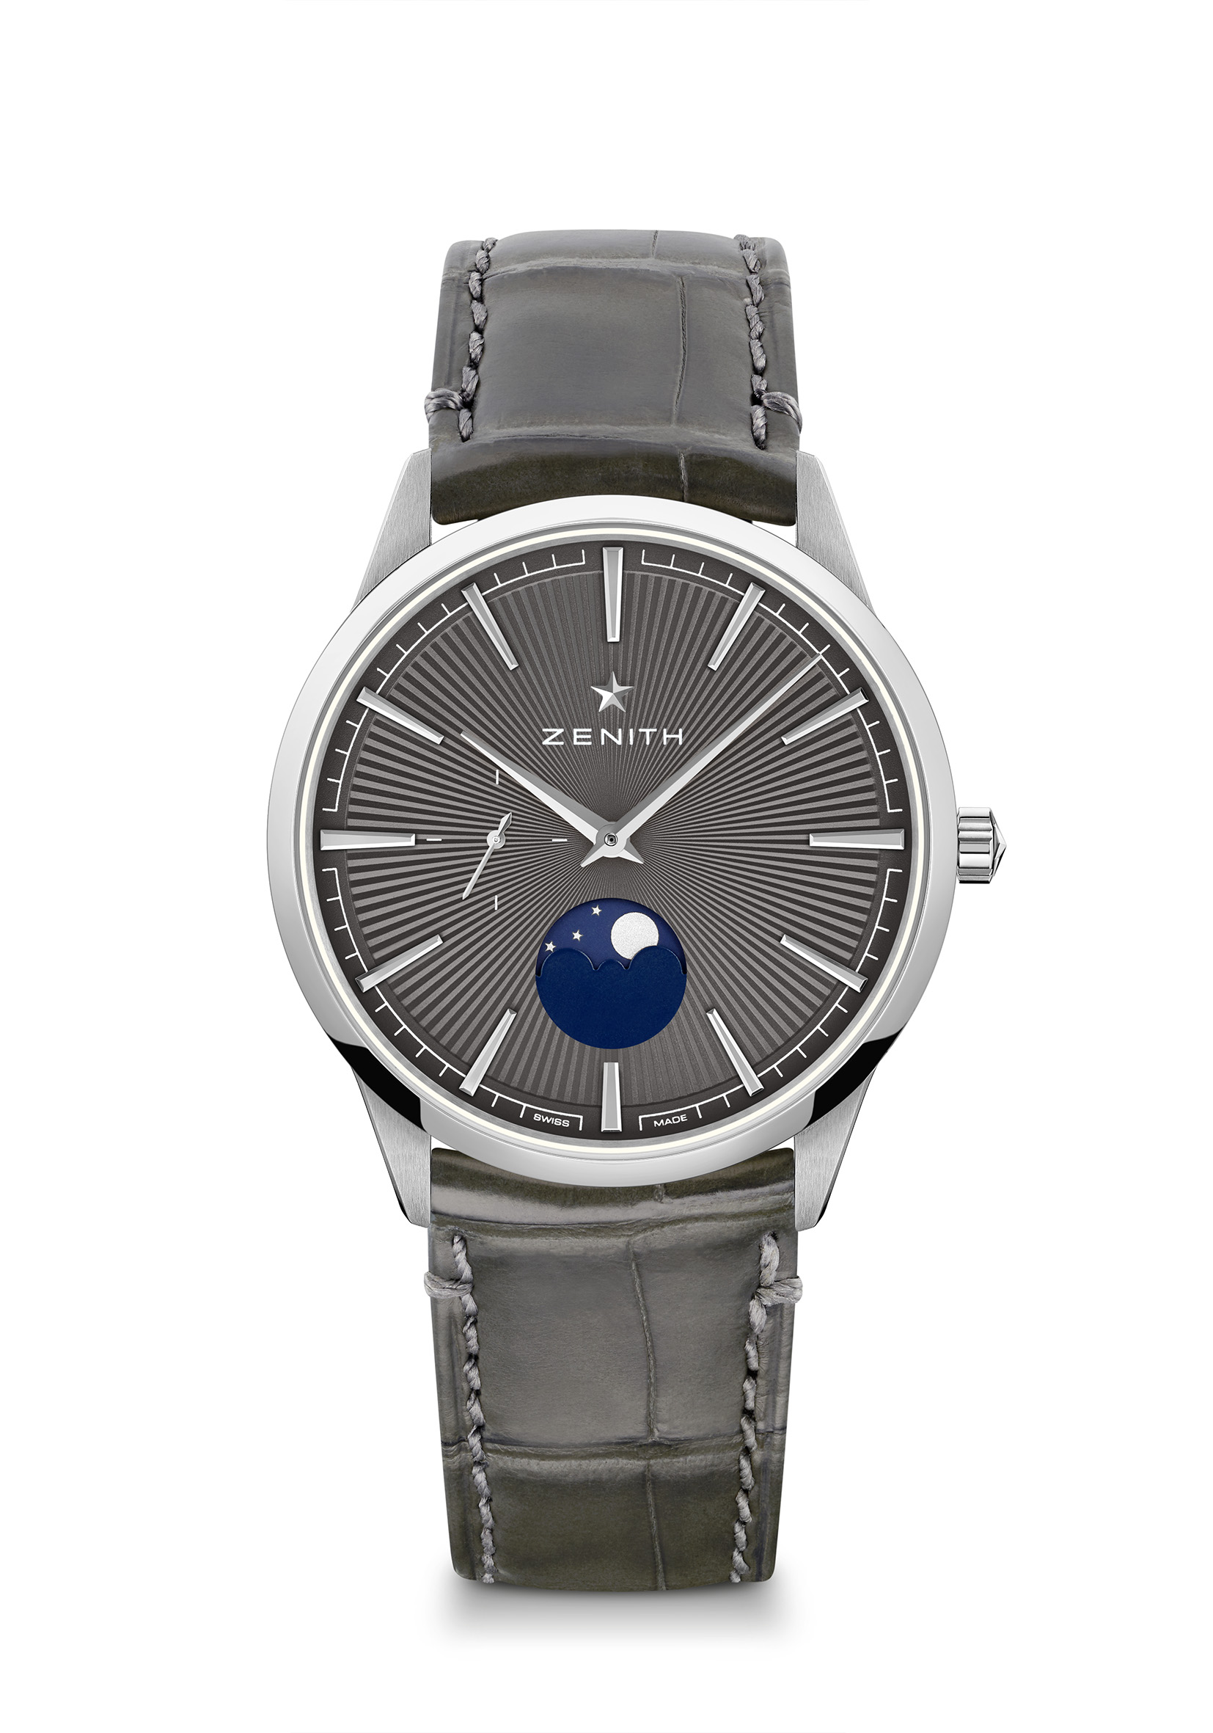
全新样式的表壳与表盘：重新设计的优雅元素
Elite 692型超薄机芯，配备月相显示
表冠调节式月相显示
停秒机制
机芯：Elite 692型机芯
振频：28,800次/小时（4赫兹）
动力储备：至少48小时
功能：中置时、分显示。小秒针位于9时位置
月相显示位于6时位置
售价：CNY 53,200
材质：精钢
防水深度：5 ATM
表盘：板岩灰色太阳纹图案
时标：镀铑刻面
指针：镀铑刻面
表带和表扣：灰色鳄鱼皮，配橡胶保护衬里。精钢针扣

